**CENTRO PAULA SOUZA**

**ETEC EURO ALBINO DE SOUZA**

**Desenvolvimento de Sistemas**

**Alex Donizete Gonçalves**

**Douglas Rafael Salvina**

**Eduardo Franco Seco**

**Pedro Henrique Baraldi da Silva**

**DESENVOLVIMENTO DE UMA APLICAÇÃO DE INCLUSÃO DIGITAL PARA PEQUENAS E MEDIAS EMPRESAS: Inclusão digital de pequenos e médios comércios**

**MOGI GUAÇU**

**2022**

**Alex Donizete Gonçalves**

**Douglas Rafael Salvina**

**Eduardo Franco Seco**

**Pedro Henrique Baraldi da silva**

**DESENVOLVIMENTO DE UMA APLICAÇÃO DE INCLUSÃO DIGITAL PARA PEQUENAS E MEDIAS EMPRESAS: Inclusão digital de pequenos e médios comércios**

Trabalho de conclusão de curso apresentado ao curso técnico em Desenvolvimento de Sistemas da ETEC Euro Albino de Souza, orientado pelo Prof. Pedro Ramires da Silva Amalfi Costa, como requisito parcial para a obtenção do título de Técnico em Desenvolvimento de Sistemas.

**MOGI GUAÇU**

**2022**

**DEDICATÓRIA**

Dedicado aos integrantes do projeto, aos familiares dos mesmos. e especialmente ao nosso querido professor Pedro Amalfi.

**AGRADECIMENTO**

Primeiramente a Deus que permitiu que tudo isso acontecesse, ao longo das nossas vidas, e não somente nestes últimos anos, mas que em todos os momentos foi, é e será o maior mestre que tivemos. A esta instituição de ensino, seu corpo docente, direção e administração que oportunizaram a janela que hoje vislumbro um horizonte superior, eivado pela acendrada confiança no mérito e ética aqui presentes. Quero agradecer a todos os professores, especialmente ao seu orientador de TCC, prof. Pedro. Obrigado por me exigir mais do que eu acreditava que seria capaz de realizar. Declaro aqui minha eterna gratidão pelo compartilhamento de seu conhecimento e tempo. A todos que direta ou indiretamente fizeram parte da nossa formação, o nosso eterno obrigado.

**EPIGRAFE**

“cada sonho que você deixa pra trás, é um pedaço do seu futuro que deixa de existir.” – Steve Jobs

**RESUMO**

Fazer um *website* para divulgar comércios não cadastrados no *Google maps* para inseri-los ao mercado digital. Tendo como Ferramenta um programa já desenvolvido no mercado. Visão desse projeto é ajudar os comércios a chegarem mais perto dos seus clientes favorecendo melhor o acesso e com baixo custo mensal.

**Palavras-chave:** *website, maps,* mercado digital, clientes, custo.

**ABSTRACT**

*Create a website to promote businesses not registered on google maps to insert them into the digital market. Having as a tool a program already developed in the market. The vision of this project is to help businesses get closer to their customers, favoring better access and with low monthly costs.*

***Keywords****:* *website, maps, digital Market, customers, costs.*

**LISTA DE FIGURAS**

[Figura 1 - Cronograma 23](file:///E:\Relatorio%20TCC%20%203%201.docx#_Toc118936936)

[Figura 2 - Planilha do valor gasto no banco de dados 25](file:///E:\Relatorio%20TCC%20%203%201.docx#_Toc118936937)

[Figura 3 - Planilha do valor gasto no servidor 25](file:///E:\Relatorio%20TCC%20%203%201.docx#_Toc118936938)

[Figura 4 - Plano orçamentário de custos 26](file:///E:\Relatorio%20TCC%20%203%201.docx#_Toc118936939)

[Figura 5 - Plano orçamentário de receitas 26](file:///E:\Relatorio%20TCC%20%203%201.docx#_Toc118936940)

[Figura 6 - Resolução dos planos 26](file:///E:\Relatorio%20TCC%20%203%201.docx#_Toc118936941)

[Figura 7 - Inicio 36](file:///E:\Relatorio%20TCC%20%203%201.docx#_Toc118936942)

[Figura 8 - Inicio parte 2 37](file:///E:\Relatorio%20TCC%20%203%201.docx#_Toc118936943)

[Figura 9 - Login 38](file:///E:\Relatorio%20TCC%20%203%201.docx#_Toc118936944)

[Figura 10 - Entrar 38](file:///E:\Relatorio%20TCC%20%203%201.docx#_Toc118936945)

[Figura 11 - Registro 39](file:///E:\Relatorio%20TCC%20%203%201.docx#_Toc118936946)

[Figura 12 - Principais motivos que as empresas perdem clientes 42](file:///E:\Relatorio%20TCC%20%203%201.docx#_Toc118936947)

[Figura 13 - Mapa Mogi Guaçu 46](file:///E:\Relatorio%20TCC%20%203%201.docx#_Toc118936948)

[Figura 14 - Macrorregião 47](file:///E:\Relatorio%20TCC%20%203%201.docx#_Toc118936949)

[Figura 15 - Home parte um, banner e menu 50](file:///E:\Relatorio%20TCC%20%203%201.docx#_Toc118936950)

[Figura 16 - Home parte dois, informações 51](file:///E:\Relatorio%20TCC%20%203%201.docx#_Toc118936951)

[Figura 17 - Home parte três, Planos mensais 52](file:///E:\Relatorio%20TCC%20%203%201.docx#_Toc118936952)

[Figura 18 -Home parte quatro, Planos Anuais 53](file:///E:\Relatorio%20TCC%20%203%201.docx#_Toc118936953)

[Figura 19 - Home parte cinco, carrossel patrocinadores 54](file:///E:\Relatorio%20TCC%20%203%201.docx#_Toc118936954)

[Figura 20 - Home parte seis, footer do site 54](file:///E:\Relatorio%20TCC%20%203%201.docx#_Toc118936955)

[Figura 21 - Tela cadastro 55](#_Toc118936956)

[Figura 22 - código do cadastro - HTML 56](#_Toc118936957)

[Figura 23 – código do cadastro - front end parte 1 57](#_Toc118936958)

[Figura 24 - código do cadastro - front end parte 2 58](#_Toc118936959)

[Figura 25 - Código cadastro parte 1 59](#_Toc118936960)

[Figura 26 - Código cadastro parte 2 60](#_Toc118936961)

[Figura 27 - Tela login 61](file:///E:\Relatorio%20TCC%20%203%201.docx#_Toc118936962)

[Figura 28 - Código do login - HTML 62](#_Toc118936963)

[Figura 29- código front end login parte 1 63](#_Toc118936964)

[Figura 30 - código front end login parte 2 64](#_Toc118936965)

[Figura 31 - Codigo da tela login 65](#_Toc118936966)

**LISTA DE GRAFICOS**

[Gráfico 1 - Cronograma 24](file:///C:\Users\efs24\Desktop\Relatorio%20TCC%20.docx#_Toc106614454)

[Gráfico 2 - primeira pergunta 33](#_Toc106614455)

[Gráfico 3 - segunda pergunta 34](#_Toc106614456)

[Gráfico 4 - terceira pergunta 34](#_Toc106614457)

[Gráfico 5 - quarta pergunta 35](#_Toc106614458)

[Gráfico 6 - quinta pergunta 35](#_Toc106614459)

**LISTA DE SIGLAS**

CSS *Cascading Style Sheet* (Folha de Estilo em Cascatas)

HTTP *HyperText Transfer Protocol* (Protocolo de Transferência de Hipertexto)

HTML *HyperText Markup Language* (Linguagem de Marcação de Hipertexto)

JSON *JavaScript Object Notation* (Notação de Objeto *JavaScript*)

JIPM Instituto Japonês de Manutenção de Planta

PHP *Personal Home Page* (*Página pessoal*)

SGBD Sistema de gerenciamento de banco de dados

SSH *Secure Shell* (Capsula Segura)

TCC Trabalho de conclusão de curso

TPM *Total Productive Maintenance* (Manutenção Produtiva Total)

URL *Uniform Resource Locator* (Localizador Padrão de Recursos)

**SUMÁRIO**

[INTRODUÇÃO 13](#_Toc120779936)

[1 Tecnologias 14](#_Toc120779937)

[1.1 LÓGICA DE PROGRAMAÇÃO 14](#_Toc120779938)

[1.2 LINGUAGEM DE PROGRAMAÇÃO 14](#_Toc120779939)

[1.2.1 NAVEGADOR 14](#_Toc120779940)

[1.2.2 LINGUAGEM *WEB* 14](#_Toc120779941)

[1.3 FRONT-END 14](#_Toc120779942)

[1.3.1 HTML 15](#_Toc120779943)

[1.3.2 CSS 15](#_Toc120779944)

[1.3.3 JAVASCRIPT 15](#_Toc120779945)

[1.3.4 BACK-END 16](#_Toc120779946)

[1.3.5 NODEJS 16](#_Toc120779947)

[1.4 BANCO DE DADOS 16](#_Toc120779948)

[1.4.1 MYSQL 17](#_Toc120779949)

[1.5 SISTEMA OPERACIONAL 17](#_Toc120779950)

[1.5.1 UBUNTU 17](#_Toc120779951)

[1.6 SERVIDORES 18](#_Toc120779952)

[1.6.1 UBUNTU SERVER 18](#_Toc120779953)

[2 ESTUDO DE CASO 19](#_Toc120779954)

[2.1 VIABILIDADE 19](#_Toc120779955)

[2.1.1 VIABILIDADE OPERACIONAL 19](#_Toc120779956)

[2.1.2 VIABILIDADE TÉCNICA 20](#_Toc120779957)

[2.1.3 VIABILIDADE DE CRONOGRAMA 22](#_Toc120779958)

[2.1.4 VIABILIDADE ECONÔMICA 24](#_Toc120779959)

[2.2 LEVANTAMENTO DE REQUISITOS 27](#_Toc120779960)

[2.2.1 ENTREVISTA 27](#_Toc120779961)

[2.2.2 QUESTIONÁRIO 30](#_Toc120779962)

[2.2.3 ANÁLISE DE TEXTO 33](#_Toc120779963)

[2.3 PROTOTIPAGEM 36](#_Toc120779964)

[2.3.1 PROTÓTIPO DO PROJETO 36](#_Toc120779965)

[2.4 CLIENTES 39](#_Toc120779966)

[2.4.1 CLIENTE INTERNO 40](#_Toc120779967)

[2.4.2 CLIENTE EXTERNO 40](#_Toc120779968)

[2.4.3 CLIENTE ATIVO 41](#_Toc120779969)

[2.4.4. CLIENTE INATIVO 42](#_Toc120779970)

[2.4.5 CLIENTE SATISFEITO 44](#_Toc120779971)

[2.4.6 CLIENTE INSATISFEITO 45](#_Toc120779972)

[2.5 ÁREA DE ATUAÇÃO 45](#_Toc120779973)

[2.5.1 MICRORREGIÃO 46](#_Toc120779974)

[2.5.3 MACRORREGIÃO 46](#_Toc120779975)

[2.6 CONCORRENTES 47](#_Toc120779976)

[2.6.1 CONCORRENTES DIRETOS 47](#_Toc120779977)

[2.6.2 CONCORRENTES INDIRETOS 48](#_Toc120779978)

[2.7 LEIS E REGRAS 49](#_Toc120779979)

[3 Documentação 50](#_Toc120779980)

[3.2.1 front end do cadastro 55](#_Toc120779981)

[3.2.2 BACK END do cadastro 59](#_Toc120779982)

[3.3.1 front end do LoGIN 61](#_Toc120779983)

[3.2.3 BACK END do cadastro 65](#_Toc120779984)

[Conclusão 66](#_Toc120779985)

[Referências Bibliograficas 67](#_Toc120779986)

# Introdução

O projeto tem como intuito a criação de um *web site* intuitivo de fácil acesso, com textos de entendimento simples, eficientes e eficaz, para resolver o problema de milhares de pequenas e medias empresas não cadastradas no Google e Google *maps* a serem notadas por seus potenciais clientes, situados próximos da sua região, trazendo conveniência, comodidade e segurança para os pequenos e médios empreendedores. Percebe-se como necessário, uma vez que muitos microempresários locais perdem demasiada demanda de potenciais clientes, por estes não terem ciência de sua existência e localidade, tão pouco da diversidade de produtos estes nichos de negócios. O projeto realizado tem como intuito ser um *site* profissional, para inclusão digital destas pequenas e medias empresas, visando o aumento de sua visibilidade, logo o aumento de seus lucros e crescimento das mesmas. Foi utilizado como referência os principais autores, sendo estes grandes nomes da tecnologia na informação, tais como: Totvs, ORACLE, MySQL*,* Linux, MacOS, Microsoft,entre outros. Assim como os grandes nomes da administração de empresas, *Marketing* e Gestão de negócios, tais como: BARROS, MELLO, ESPUNY, ABDALA, MARQUES, KOTLER. Aonde utilizou-se um conhecimento de *full-stack* em aplicações *web*, onde o *Back end* ao qual é o coração do *site*, sendo realizado em *nodejs* e *javascript*, para que fosse possível a realização das regras de negócio da aplicação.

# 1 Tecnologias

A escolha das tecnologias para a construção desse projeto de TCC(Trabalho de conclusão de curso) foi feita pensando com o uso através da *internet* por meio dos *browsers* abrangendo tanto *desktop*, *tablets* ou celulares. Sendo assim foram escolhidas as tecnologias que que melhor trabalham com o formato *web*.

## 1.1 LÓGICA DE PROGRAMAÇÃO

Lógica de programação é o modo como se escreve um programa de computador, um algoritmo. Um algoritmo é uma sequência de passos para se executar uma função. É a organização coesa de uma sequência de instruções voltadas à resolução de um problema, ou à criação de um *software* ou aplicação.

**1.2 LINGUAGEM DE PROGRAMAÇÃO**

Linguagem de Programação é uma linguagem escrita e formal que especifica um conjunto de instruções e regras usadas para gerar programas (*software*).

É uma linguagem formal que funciona por meio de uma série de instruções, símbolos, palavras-chave, regras semânticas e sintáticas. A linguagem de programação permite que um programador crie programas a partir de um conjunto de ordens, ações consecutivas, dados e algoritmos.

1.2.1 NAVEGADOR

*Browser* ou Navegador é um programa criado para permitir a navegação pela *internet.* É o que torna possível o acesso a *sites*, como um caminho que leva até o que o cliente procura na rede.

Ele pode processar diversas linguagens, como *HTML(HyperText Markup Language* - Linguagem de Marcação de Hipertexto*), JavaScript, PHP*(*Personal Home Page - Página pessoal)*. Essas linguagens, hospedadas nos servidores de *internet*, ficam disponíveis para serem acessadas e transformadas em linguagem comum e imagens.

### 1.2.2 LINGUAGEM *WEB*

Linguagens *web* de programação específicas para o desenvolvimento de *sites* e aplicações que rodem na *internet,* são utilizadas especificamente para o desenvolvimentos das camadas de apresentação e de lógica de negócio de *web sites*, portais e aplicações *web* em geral.

**1.3 FRONT-END**

Esta é a parte visual de um *site*, aquilo que consegue-se interagir, é responsável pela experiência do usuário dentro de uma aplicação *web*, é ele quem vai desenhar e desenvolver as páginas com as quais, posteriormente, o usuário irá interagir.

E para construção do *front-end* utiliza-se diversas outras tecnologias ao qual todas unificadas formarão toda parte visual e de interação para assim ser visualmente utilizada pelos usuários.

1.3.1 HTML

Segundo TOTVS(2020) “Criado pelo físico britânico, Tim Berners-Lee, sua primeira versão foi publicada em 1991, com base no sistema de hipertexto da *internet* — conjunto de dados que, se estruturados, permite ao usuário construir um *website.”*

Sigla para *HyperText Markup Language* — Linguagem de Marcação de Hipertexto, o *HTML* é o componente base da *web*. Isso quer dizer que ele permite a construção de *websites* e a inserção de novos conteúdos, como imagens e vídeos, por meio dos hipertextos.

O *HTML* foi escolhido para construção desse projeto porque ele é a base para todo os *sites* ou sistemas *webs* ao qual utiliza-se atualmente.

1.3.2 CSS

CSS (*Cascading Style Sheet* - Folha de Estilo em Cascatas) foi desenvolvido em 1996, pelo *World Wide Web Consortium*, para complementar o *HTML*, uma vez que este não contém *tags* para formatação de página, sendo necessária a escrita da marcação para o *site* (\_\_\_\_, 2020).

O *CSS* tem a tarefa de separar o conteúdo do *site* de sua apresentação visual, alterando elementos como cor do texto, fonte e espaçamento entre blocos, assim como todo o aspecto estético de uma página.

Sendo assim o *CSS* uma tecnologia indispensável de se usar quando também quando se é utilizado o *HTML*. Ressaltando que o *CSS* não só é utilizado para estilização mas também para tratativas de imagens, ou até mesmo na tratativa do *layout* responsivo em diversas proporções de telas e aparelhos.

1.3.3 JAVASCRIPT

*Segundo CURSOS-CPT(2020) “JavaScript* é uma Linguagem de Programação criada por Brendan Eich, a pedido da empresa *Netscape*, em meados de 1995, inicialmente, com o nome *Live Script*.”

O *JavaScript* é uma linguagem de programação que possibilita a implementação de objetos complexos em páginas *web*. Conteúdos em páginas que se atualizam constantemente (*sites* de notícias, por exemplo), informações interativas em gráficos, animações 2D ou 3D etc. Diferentemente de execuções remotas, feitas em servidores *web, JavaScript* é conhecido por rodar programas localmente. Dessa forma, ele se encontra em um formato *client server*, ou seja, do lado do cliente.

Foi construído o projeto por via dessa tecnologia devido a todos navegadores terem o suporte nativo do *JavaScript*, e por ser uma linguagem também podendo ser utilizada não somente no *front-end* mas também no *back-end*.

1.3.4 BACK-END

O *backend* é a estrutura que possibilita a operação do sistema feitas através de um computador, desde as mais simples até as mais complexas, precisam de um direcionamento, determinando como essas funções se comportarão.

Essa forma de desenvolvimento se relaciona com o que está por trás das aplicações desenvolvidas na programação. Ou seja, tudo que dá estrutura e apoio às ações do usuário da máquina é chamado de *back-end.*

1.3.5 NODEJS

*Node.js* é um ambiente de servidor de tempo de execução que usa *JavaScript* no lado do servidor e programação assíncrona . É uma tecnologia gratuita e de código aberto que roda em várias plataformas (*Mac OS X, Unix, Windows*, etc.).

X-APPS(2019), “O Node.js foi criado pelo pesquisador Ryan Dahl, no ano de 2009 ao decorrer de uma análise de páginas da web e a maneira como funcionavam”. No início, o *Node.js* era compatível apenas com *Mac OS X* e *Linux*. Dahl liderou o desenvolvimento e manutenção e mais tarde foi patrocinado pela *Joyent*.

O *NodeJs* introduziu muitas abordagens para o desenvolvimento do lado do servidor JavaScript e um pensamento inovador que ajudou muitos desenvolvedores.

Um dos principais fatores por trás da popularidade do *Node.js* entre os desenvolvedores é o suporte a milhares de bibliotecas de código aberto, a grande maioria hospedada no *site.*

**1.4 BANCO DE DADOS**

Segundo ORACLE(2022), “Um banco de dados é uma coleção organizada de informações - ou dados - estruturadas, normalmente armazenadas eletronicamente em um sistema de computador.” Um banco de dados é geralmente controlado por um sistema de gerenciamento de banco de dados (DBMS).

Hoje, existem diversos tipos de SGBD(Sistema de gerenciamento de banco de dados), e cada um é adequado para uma necessidade dos clientes. São os mais comuns: *Oracle*, DB2, *MySQL*, *SQL* *Server*, *PostgreSQL* e outros.

1.4.1 MYSQL

Segundo HOSTINGER TUTORIAIS (2021), “uma empresa sueca chamada *MySQL* AB desenvolveu o *MySQL* em 1994”. Então, a companhia norte-americana *Sun Microsystems* obteve controle total do *software* ao comprar a *MySQL* AB em 2008, (\_\_\_\_,2021).

Já gigante Oracle, também norte-americana, por sua vez comprou a Sun Microsystems, e o *MySQL* tem sido da Oracle desde então, (\_\_\_\_,2021).

Mesmo que tenha sido inicialmente criada para uso ilimitado, atualmente é ele compatível com muitas plataformas importantes como *Linux*, *MacOS*, *Microsoft* Windows e Ubuntu, com base nesse argumento foi escolhido o *MySQL* para ser utilizada no banco de dados (\_\_\_\_,2021).

**1.5 SISTEMA OPERACIONAL**

É um *software* ou conjunto de *softwares* cuja função é administrar e gerenciar os recursos de um sistema, desde componentes de *hardware* e sistemas de arquivos a programas de terceiros, estabelecendo a interface entre o computador e o usuário.

O sistema operacional introduz uma “camada de abstração” entre o *hardware* e o usuário, que transforma comandos no mouse ou teclado e solicitações do sistema, como gerenciamento de recursos ([*memória RAM*](https://tecnoblog.net/responde/o-que-e-memoria-ram/)), em linguagem de máquina, enviando instruções ao processador. Este último os traduz para código binário, executa os comandos e envia as respostas como informações que aparecem na sua tela.

1.5.1 UBUNTU

Ubuntu é o nome de um sistema operacional construído a partir do núcleo Linux *(Linux Kernel)*. É um sistema de código aberto baseado nas normas do *software* livre. Este termo também se refere a uma filosofia de origem africana, que fala sobre o significado da humanidade e o modo como vive.

O Ubuntu foi lançado em 2005, pela empresa Canonical. Foi anunciado como um sistema simples de usar e indicado para fins pessoais ou profissionais (SIGNIFICADOS,2022).

É considerado um sistema seguro e contém todos os aplicativos necessários para a navegabilidade do usuário, como o *browser* (navegador *web*), programas de edição de texto, planilhas eletrônicas, entre outros *softwares* voltados para a produção de conteúdos e o entretenimento (\_\_\_\_,2022).

**1.6 SERVIDORES**

Servidores são computadores ou sistemas computacionais que atendem requisições de dispositivos clientes, através de uma ou mais redes (locais ou remotas), capazes de executar aplicações (programas), prover processamento e/ou capacidade de armazenamento de dados. Dotados de maior capacidade de processamento que computadores domésticos, esses sistemas são capazes de executar um conjunto específico de programas ou protocolos para fornecer serviços para outras máquinas ou clientes, dentro de uma arquitetura conhecida como cliente-servidor.

# 1.6.1 UBUNTU SERVER

O [*Ubuntu*](https://e-tinet.com/linux/top-5-perguntas-respondidas-sobre-ubuntu-linux/) *Server* é um *sistema operacional open source* específico para servidores. Diferentemente do *Desktop*, o ambiente gráfico (controlado por mouse, teclado e monitor) não está presente no *Server* , pois a comunicação com servidores, por questões de segurança, costuma ser feita remotamente, usando o protocolo de rede SSH(*Secure Shell – Capsula Segura*).

## 2 ESTUDO DE CASO

O projeto está sendo feito com o intuito de ajudar pequenos negócios a se tornarem mais visíveis para seus futuros clientes e crescer no mercado de trabalho, com isso está sendo utilizado várias tecnologias ao longo do trabalho como Lógica de Programação,Linguagem de programação, *Front-end* entre outras.

Continuando foi verificado várias vezes a parte da viabilidade sendo as principais da parte Operacional, Técnica, Econômica além do levantamento de requisitos sabendo que é sempre bom dar o que o cliente quer por isso foi feito a Entrevista e o Questionário para facilitar na hora a utilização do produto.

Aproveitando, os clientes são a parte fundamental de todo e qualquer negócio, eles são aquilo que fazem o mundo rodar, os clientes que já estão utilizando dos serviços a algum tempo seria agradável ouvir suas opiniões sobre o serviço, já aqueles que usaram mas optarão por não usar mais, por algumas condições espera-se que com um melhor atendimento eles voltem a usar o produto.

A expansão do projeto é algo que acontecerá em um futuro não muito distante do que se imagina, pois quando ele conseguir se tornar popular o suficiente ele irá para outros lugares.

## 2.1 VIABILIDADE

Neste parágrafo, será apresentado o que será necessário para a viabilidade operacional, alguns conhecimentos que serão necessários ter para a viabilidade técnica, além ser necessário para o desenvolvimento *do web site.*

### 2.1.1 VIABILIDADE OPERACIONAL

O *HTML* foi usado para a criação das estruturas de cada página da aplicação, nele foi realizado criação de todos os elementos ao qual serão utilizados nas páginas, através dele foram criados os formulários.

Foi utilizado a linguagem CSS para realizar toda estilização das páginas, essa estilização é usada para formatação de fontes, dimensões de imagens, responsividade da aplicação para diferentes formatos de dispositivos.

Ainda utilizado no desenvolvimento *front-end* foi utilizado a linguagem *JavaScript*, com esta linguagem foi possível realizar o funcionamento de tudo que foi planejado e criado pelo *HTML* e *CSS*, também foi utilizada para validações dos formulários, realizar requisições de aplicações externas para dentro do projeto, e por fim realizar a comunicação com o *back-end*.

Neste projeto foi utilizado a linguagem *NodeJs* para realizar o processamentos dos dados coletos e enviados pelo *front-end.* Com essa tecnologia foi feita a divisão de tarefas do projeto, assim sendo cada parte responsável por um processamento como cadastro de usuários, criptografia de dados sensíveis, também foi realizado a toda a configuração de comunicação com o banco de dados.

No MySQL foi criado todas estrutura de como os dados serão gravados, essa estrutura foi dividida em diferentes tabelas que são responsáveis para diferentes tipos de dados. Na utilização do *MySQL* é realizado os diferentes tipos de manipulação, assim sendo responsável não somente para como gravação dos dados, mas também na modificação, na exclusão e nos diferentes tipos de consultas que serão solicitas pelo *back-end.*

O responsável por armazenar e controlar todas essas tecnologias propostas acima foi o Ubuntu Server, todas tecnologias citadas acima estão por responsabilidade do servidor, este que também está responsável de informar como o projeto será acessado.

### 2.1.2 VIABILIDADE TÉCNICA

Toda indústria tem que se prevenir de defeitos técnicos pois tudo ao redor pode dar defeito e causar muito prejuízo para a empresa e com a prevenção de manutenções *backups* a empresa consegue uma melhor eficiência e economia na parte de manutenção. Segundo THIAGO (2021) “TPM (*Total Productive Maintenance* - Manutenção Produtiva Total) foi criada na década de 1970 pelo japonês Seiichi Nakajima com o objetivo de reduzir erros através da manutenção produtiva total.” A sigla TPM foi registrada pelo JIPM (*Japan Institute of Plant Maintenance* - Instituto Japonês de Manutenção de Planta). A letra "T", de "Total", significa o envolvimento de todos os empregados. E é o que a empresa está fazendo para que não ocorra surpresas, o mais importante é a manutenção dos equipamentos usados, a empresa está usando a Manutenção Corretiva Planejada, pois em meios técnicos e uma das mais seguras e eficientes com ela a gente se previne de possível defeitos nas maquinas nos equipamentos e no serves, realizado com um acompanhamento preditivo, detectivo, ou até pela decisão gerencial de se operar até a falha. Esse tipo de manutenção é planejada. Tudo que é planejado é sempre mais barato, mais seguro e mais rápido. Utiliza-se o conceito de planejamento e controle entre as prevenções são:

Planejamento: estabelecimento de ações visando determinados objetivos;

Programação: plano de trabalho que deve ser cumprido dentro de um determinado período de tempo;

Controle: fiscalização de atividades para que não se desviem de normas preestabelecidas. Incluindo correção para eventual desvio;

Manutenção: ação que visa preservar ou recolocar um equipamento em seu estado funcional.

Em relação as normas acima a empresa organizou um modo que é ter todo o planejamento dos serviços para ver os possíveis erros e falhas. E os técnicos de equipamentos foram instruídos para rever os equipamentos de 15 a 15 dias juntamente com a parte da fiscalização, a parte de limpeza do equipamento, e se caso estiver algo de errado eles tem a permissão de arrumar imediatamente o defeito para que não prejudique os dados. Com isso a empresa economiza muito sempre notando um possível defeito nos equipamento antes de ter uma falha, uma troca por um equipamento novo daquele sairia muito mais elevado no orçamento do que o previsto. Foi Adaptado um modelo de TPM na empresa para realizar essa tarefa acima, porque é um dois melhores meios para que não ah prejuízos com defeitos técnicos.

Outro fator muito importante que foi prevenido é os *backup* dos dados, fazendo um novo *backup* diariamente pois sempre a clientes novos se cadastrando no site e não pode ocorrer perder das dos dados da quele cliente. A muito tipos de problemas que podem acontecer um defeito técnico no servidor causando a perca de todos ou de uma grande parte dos dados, por isso os *backup* diários que são armazenados num plano de nuvem da empresa e em outros dispositivos, e a um servidor pequeno separado para armazenar esses dados. E por esse motivo o serviço de TPM verifica de tempos em tempos para que não o corra um possível tipo de defeito no servidor, e para caso de raios queda de energia a empresa tem *NOBREAK* muito potentes para que o curto-circuito não passe diretamente para o servidor.

Caso aconteça de ter incidentes com ataques de *hackers* a empresa tem técnicos da área que fizeram uma proteção avançada do *site* para que complique o máximo possível a entrada no sistema, como mencionado acima a empresa tem *backups* de segurança para que a gente não perca nenhum dado. Também uma proteção avançada de rede com várias camadas para tornar os acessos inesperados ainda menos provável. Caso nossa informação fiquem a mão de *hackers* os técnicos tentaram fazer o possível para que peguem o domínio de volta, caso a operação tenha sucesso os profissionais receberiam uma quantia que sairá do fundo de proteção da empresa.

O *site* está bem posicionado no Google, já aparte do cadastramentos dos clientes no Google *maps* que não tem nenhum custo, mais a empresa está preparada caso esse serviço comece a ser cobrado um fundo de proteção para suprir a essa parte caso necessário, e uma estratégia seria aumentar o valor dos planos atuais, para que não a nenhum tipo de prejuízo.

Com esses métodos mencionados acima a empresa está prevenida para possíveis defeitos técnicos e utiliza-se formas mais seguras e eficientes para prevenir de problemas inesperados.

### 2.1.3 VIABILIDADE DE CRONOGRAMA

O projeto foi iniciado em fevereiro de 2022 e acabara em novembro de 2022

A parte do levantamento técnico foi feito em fevereiro, onde discute-se as necessidades das áreas de TI(Tecnologia da Informação) e de Negócio.

A estrutura do *site* e o planejamento do *design* foi começada em março e finalizada em abril, onde procurasse produzir um visual agradável e acessível para o usuário.

A realização do fluxo das atividades foi finalizada em abril, onde é conferido as atividades da empresa sobre o projeto.

Na parte das composições das páginas foi começada em abril, onde se organiza e reorganiza os textos e os gráficos nas páginas.

A arquitetura no banco de dados vai ser começada em abril, utiliza-se para organizar os projetos.

A escolha do banco de dados foi começada em maio e vai ser finalizada em junho, onde escolhe-se quais bancos de dados vai ser utilizados.

A avaliação da composição com os usuários vai ser começado em junho e finalizado em julho, onde será visto como será o uso do projeto pelo usuário.

A parte da divisão da programação do site *front-end* que será feita em julho, onde está muito relacionado com a interface gráfica do projeto.

A efetuação das páginas vai ser começada em julho e finalizar em agosto, seria onde iria ser desenvolvido o *website*.

No levantamentos de requisitos do *back-end* será feita em agosto, onde será identificado das necessidades dos clientes a partir do *back-end*.

A parte da divisão da programação do site *back-end* que começara em agostos e terminara em setembro, será onde dividira a parte de programação entre a empresa.

A parte da construção do banco de dados no começo de setembro até outubro.

A parte da implementação do banco de dados com o *back-end* onde começara em outubro e será finalizado em novembro.

Os testes com usuários e os teste do *back-end* onde começara em novembro.

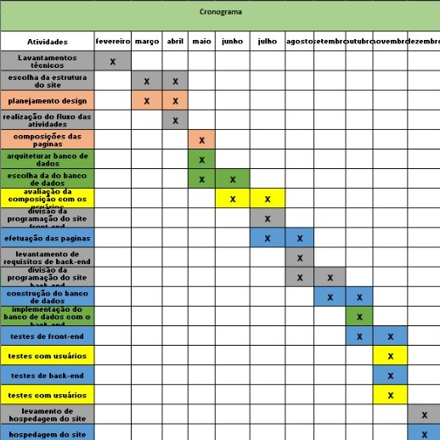Para finalizar o levantamento de hospedagem do *site* e a própria hospedagem do *site* onde será realizado em dezembro. Como visto na figura 1 e no gráfico 1 do cronograma abaixo.

Figura 1 - Cronograma

FONTE: AUTORIA PROPRIA (2022)

Gráfico 1 - Cronograma

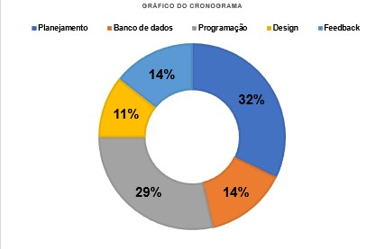

FONTE: AUTORIA PROPRIA(2022)

### 2.1.4 VIABILIDADE ECONÔMICA

É necessário usufruir de um servidor podendo este ser físico ou *cloud*, a escolhe seria baseada na parte econômica visto que o projeto não tem a necessidade de grandes demandas de processamento, é de extrema necessidade obter um domínio *online* tanto para hospedar o *site* quanto os realizados para os clientes, pode-se obter contratos com *sites* de hospedagem contatando-os para usufruir de pacotes assim diminuindo os custos como observado nas figuras 4, 5 e 6.

Para realização deste foi levantado que os custos seriam aplicados para custeamento de servidores e licenças, estas realizadas para utilização de sistema operacionais, sistema de gerenciamento de base de dados e para reserva de um domínio *web* para acesso ao sistema.

Foi realizada a escolhida de uma máquina virtual para armazenamento do servidor. Com esta escolha previne de futuras manutenções físicas que poderiam gerar custos futuros, assim também é disponibilizado um suporte técnico para com o servidor. Este tem um custo de R$1,51/hora, foi realizada a escolha do sistema operacional *ubuntu* devido que assim não existe a necessidade do custo extra para licença de utilização.

Também está sendo realizado um contrato de reserva do servidor com período de um ano, com um armazenamento de 500GB, devido a que ao realizar a reserva é descontado 41% do custo total. O preço para com o servidor fica sendo de R$640,41 ao mês como visto na figura 3.

Foi realizada a contratação de mais uma máquina virtual para locação do servidor do banco de dados. Tendo em vista que foi escolhido o banco SQL(*Structured Query Language -* Linguagem de Consulta Estruturada) da *azure* por motivo deste ter um preço de licenciamento mais baixo. Foi realizada a configuração de 500GB de armazenamento com retenção de *backup* semanal e mensal. O valor para com servidor foi de 1.015,94R$ ao mês como visto na figura 2.

Foi necessário também realizar o registo de um domínio para acesso ao *site* por intermédio da *internet*. O domínio com final “.com.br” foi cotado com valor de R$40,00 por ano.

Figura 2 - Planilha do valor gasto no banco de dados

FONTE: AUTORIA PROPRIA(2022)

Figura 3 - Planilha do valor gasto no servidor

FONTE: AUTORIA PROPRIA(2022)

Figura 4 - Plano orçamentário de custos

*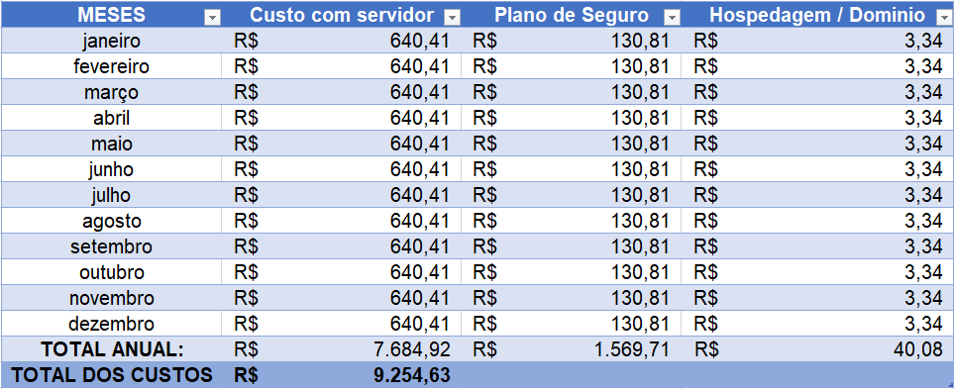*

FONTE: AUTORIA PROPRIA(2022)

Figura 5 - Plano orçamentário de receitas

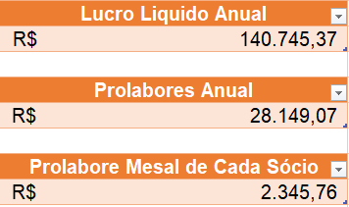

FONTE: AUTORIA PROPRIA(2022)

Figura 6 - Resolução dos planos

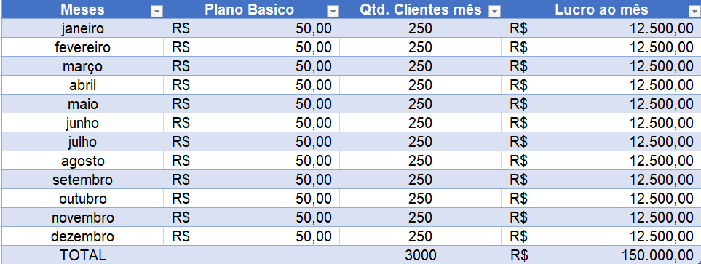

FONTE: AUTORIA PROPRIA(2022)

## 2.2 LEVANTAMENTO DE REQUISITOS

Nessa parte é muito importante para entender qual é a avaliação dos clientes em cima dos serviços da empresa. E também ver o grau de conhecimento das pessoas sobre a tecnologia.

### 2.2.1 ENTREVISTA

Foi desenvolvida uma entrevista de cinco perguntas referentes a empresa, para que com as respostas poder ver os erros e melhorar.

Primeira pergunta:

Como você avalia o atendimento prestado ao cliente pelo projeto?

Objetivo: Para que a empresa possa ver o ponto de vista dos clientes aos serviços e com isso haja mais melhoras.

Segunda pergunta:

Suas dúvidas/problemas foram sanadas (os) como o esperado?

Objetivo: Ver se a empresa está com um bom atendimento e se está resolvendo duvidas e problemas.

Terceira pergunta:

Como você descreveria nosso projeto? Selecione o que melhor condiz.

Objetivo: Ver se os planos estão satisfazendo os clientes.

Quarta pergunta:

Numa escala de 0 a 10, quanto foi útil para você nossos serviços?

Objetivo: Ver o quanto os serviços da empresa estão ajudando os clientes para que haja melhora nos serviços.

Quinta pergunta:

Em uma escala de 0 a 10, qual a probabilidade de você indicar nosso projeto para um amigo ou familiar que tenha um estabelecimento?

Objetivo: Ver até onde os serviços podem serem conhecidos e utilizados.

Respostas da pergunta 1:

Pessoa n°1: “Muito Bom”

Pessoa n°2: “Bom”

Pessoa n°3: “Muito Bom”

Pessoa n°4: “Regular”

Pessoa n°5: “Bom”

Pessoa n°6: “Muito Bom”

Pessoa n°7: “Regular”

Pessoa n°8: “Bom”

Pessoa n°9: “Muito Bom”

Pessoa n°10: “Bom”

Respostas da pergunta 2:

Pessoa n°1: “Sim”

Pessoa n°2: “Sim”

Pessoa n°3: “Não”

Pessoa n°4: “Sim”

Pessoa n°5: “Sim”

Pessoa n°6: “Sim”

Pessoa n°7: “Sim”

Pessoa n°8: “Sim”

Pessoa n°9: “Não”

Pessoa n°10: “Sim”

Respostas da pergunta 3:

Pessoa n°1: “Bom e Barato”

Pessoa n°2: “Qualificado”

Pessoa n°3: “Bom e Barato”

Pessoa n°4: “Bom e Barato”

Pessoa n°5: “Qualificado”

Pessoa n°6: “Confiável”

Pessoa n°7: “Qualificado”

Pessoa n°8: “Qualificado”

Pessoa n°9: “Bom e Barato”

Pessoa n°10: “Confiável”

Respostas da pergunta 4:

Pessoa n°1: “Bastante”

Pessoa n°2: “Bastante”

Pessoa n°3: “Um Pouco”

Pessoa n°4: “Muito”

Pessoa n°5: “Muito”

Pessoa n°6: “Bastante”

Pessoa n°7: “Bastante”

Pessoa n°8: “Muito”

Pessoa n°9: “Muito”

Pessoa n°10: “Um pouco”

Respostas da pergunta 4:

Pessoa n°1: “10 a 8”

Pessoa n°2: ”7 a 6”

Pessoa n°3: ”10 a 8”

Pessoa n°4: “10 a 8”

Pessoa n°5: ”7 a 6”

Pessoa n°6: “5 a 3”

Pessoa n°7: ”7 a 6”

Pessoa n°8: ”7 a 6”

Pessoa n°9: “10 a 8”

Pessoa n°10: “5 a 3”

### 2.2.2 QUESTIONÁRIO

Este questionário foi feito para que seja possível ver onde a empresa deverá melhorar, ver a onda os clientes não estão tão satisfeitos, para que haja mais melhorias. Foi selecionado cinco perguntas que importantes para saber sobre o que falta na empresa.

Primeira pergunta:

Como você avalia o atendimento prestado ao cliente?

( ) Muito Bom ( ) Bom ( ) Regular ( ) Ruim

Objetivo ver o ponto de vista dos clientes aos serviços da empresa e com isso possa haver mais melhorias no atendimento ao cliente.

Respostas Obtidas:

Pessoa n°1: “Muito Bom”

Pessoa n°2: “Bom”

Pessoa n°3: “Muito Bom”

Pessoa n°4: “Regular”

Pessoa n°5: “Bom”

Pessoa n°6: “Muito Bom”

Pessoa n°7: “Regular”

Pessoa n°8: “Bom”

Pessoa n°9: “Muito Bom”

Pessoa n°10: “Bom”

segunda pergunta:

Suas dúvidas/problemas foram sanadas (os) como o esperado?

( ) Sim ( ) Não

Objetivo: Ver se a empresa está com um bom atendimento e se as dúvidas e problemas foram resolvidos.

Respostas Obtidas:

Pessoa n°1: “Sim”

Pessoa n°2: “Sim”

Pessoa n°3: “Não”

Pessoa n°4: “Sim”

Pessoa n°5: “Sim”

Pessoa n°6: “Sim”

Pessoa n°7: “Sim”

Pessoa n°8: “Sim”

Pessoa n°9: “Não”

Pessoa n°10: “Sim”

Terceira pergunta:

Como você descreveria nosso projeto? Selecione o que melhor condiz.

( ) Confiável ( ) Bom e Barato ( ) Muito Caro ( ) Qualificado ( ) Não confiável

Objetivo ver se os planos estão satisfazendo os clientes.

Respostas Obtidas:

Pessoa n°1: “Bom e Barato”

Pessoa n°2: “Qualificado”

Pessoa n°3: “Bom e Barato”

Pessoa n°4: “Bom e Barato”

Pessoa n°5: “Qualificado”

Pessoa n°6: “Confiável”

Pessoa n°7: “Qualificado”

Pessoa n°8: “Qualificado”

Pessoa n°9: “Bom e Barato”

Pessoa n°10: “Confiável”

Quarta pergunta:

Um serviço de divulgação ajudaria quanto você?

( ) Muito ( ) Bastante ( ) Um pouco

Objetivo ver o tanto que as pessoas precisam de um serviço de divulgação, e ver a quantidade de clientes que será possível alcançar com o projeto.

Respostas Obtidas:

Pessoa n°1: “Bastante”

Pessoa n°2: “Bastante”

Pessoa n°3: “Um Pouco”

Pessoa n°4: “Muito”

Pessoa n°5: “Muito”

Pessoa n°6: “Bastante”

Pessoa n°7: “Bastante”

Pessoa n°8: “Muito”

Pessoa n°9: “Muito”

Pessoa n°10: “Um pouco”

Quinta pergunta:

Em uma escala de 0 a 10, qual a probabilidade de você indicar nosso projeto para um amigo ou familiar que tenha um estabelecimento?

( ) 10 a 8 ( ) 7 a 6 ( ) 5 a 3 ( ) 3 a 0

Objetivo: Ver até onde o serviços da empresa poderão ser conhecidos e utilizados.

Respostas Obtidas:

Pessoa n°1: “10 a 8”

Pessoa n°2: ”7 a 6”

Pessoa n°3: ”10 a 8”

Pessoa n°4: “10 a 8”

Pessoa n°5: ”7 a 6”

Pessoa n°6: “5 a 3”

Pessoa n°7: ”7 a 6”

Pessoa n°8: ”7 a 6”

Pessoa n°9: “10 a 8”

Pessoa n°10: “5 a 3”

### **2.2.3 ANÁLISE DE TEXTO**

Segundo o questionário foi desenvolvido gráficos para representar melhor o percentual das respostas obtidas, para facilitar a visualização e agilidade de anotações para caso de meios de pesquisa forem necessários.

Gráfico 2 – Mostra o percentual de respostas do questionário 1, onde a pergunta com intuito de ver o ponto de vista dos clientes aos serviços e com isso haja mais melhorias. Como visto no gráfico 1 teve um bom percentual de 40% das resposta serem “Muito Bom”, e 40% sendo “Bom”, e só com apenas 20% sendo “Regular”, resultados muito bons para empresa.

Gráfico 2 - primeira pergunta

FONTE: AUTORIA PROPRIA(2022)

Gráfico 3 - Mostra o percentual de respostas do questionário 2, onde a pergunta tem o intuito de ver se a empresa está com um bom atendimento e se as dúvidas e problemas foram resolvidos. Como visto no gráfico 3 teve um ótimo percentual das pesquisas sendo 80% com “Sim” e só 20% com não, resultado ótimos para empresa.

Gráfico 3 - segunda pergunta

FONTE: AUTORIA PROPRIA(2022)

Gráfico 4 - Mostra o percentual de respostas do questionário 3, onde a pergunta tem o intuito de ver se os planos estão satisfazendo os clientes. Como visto no gráfico 4 teve bom percentual sendo 40% como “Qualificado” 40% sendo “Bom e barato”, e 20% sendo confiável. Resultado bons para a empresas.

Gráfico 4 - terceira pergunta

FONTE: AUTORIA PROPRIA(2022)

Gráfico 5 - Mostra o percentual de respostas do questionário 4, onde a pergunta tem o intuito de ver o tanto que as pessoas precisam de um serviço de divulgação, e ver a quantidade de clientes que será possível alcançar com o projeto. Como visto no gráfico 5 teve um bom percentual sendo de 40% de “Muito”, 40% sendo “Bastante” e apenas 20% sendo “Um Pouco”. Ótimos resultados para a empresa.

Gráfico 5 - quarta pergunta

FONTE: AUTORIA PROPRIA(2022)

Gráfico 6 - Mostra o percentual de respostas do questionário 5, onde a pergunta tem o intuito de ver até onde os serviços podem serem conhecidos e utilizados. Como visto no gráfico 6 teve bons percentuais sendo de 40% de “10 a 8”, 40% sendo “7 a 6” e apenas 20% sendo “5 a 3”. Ótimos resultados para a empresas.

Gráfico 6 - quinta pergunta

FONTE: AUTORIA PROPRIA(2022)

## 2.3 PROTOTIPAGEM

Prototipagem é a parte que irá explicar como será a versão final do *site*,mostrara toda a base do *site* desde o início tela de *login*, tela de cadastro, entre outros. O objetivo da prototipagem é poder ver como está o modelo do *site* da empresa, e conseguir ver se será necessário modificações no *design* ou de estruturas. O protótipo é importante para que possa partir para a parte da programação *do frot-end* do *site* facilitara para ter a base de onde ficara cada objeto, pode orientar o *CSS* do *site (NOLETO,2020)*.

2.3.1 PROTÓTIPO DO PROJETO

Inicio:

Está pagina seria a inicial do *site*, onde teria os planos, o nome do *site*, e um resumo da história da empresa.

No protótipo, pensa-se em fazer o *layout* do *site* no clássico vermelho e preto, e um degrade em branco, onde ficaria os planos (*Standart, Silver e Deluxe*). Como a figura 7 abaixo.

Figura 7 – Protótipo inicio

FONTE: AUTORIA PROPRIA(2022)

Inicio 2:

Nesta parte do *site*, seria mostrado alguns dos assinantes, para poder chamar a atenção de outros assinantes. Obviamente pedira-se uma permissão para essa empresa, e teriam algum desconto. Como visto na figura 8 abaixo

Figura 8 - Protótipo inicio parte 2

FONTE: AUTORIA PROPRIA(2022)

*Login*:

A figura 8, é a parte onde o usuário efetuaria seu *login*. Caso ele já tivesse uma conta, ele escolheria o botão entrar, caso contrário escolheria o botão registrar.

Figura 9 - Protótipo login

FONTE: AUTORIA PROPRIA(2022)

Entrar:

A figura 9 seria o “hall de entrada” do *site* onde o cliente que já possui o cadastro, inseria o seu *e-mail* e sua senha nos campos determinados.

Figura 10 - Protótipo entrar

FONTE: AUTORIA PROPRIA(2022)

Na figura 10 seria a pagina para o usuário do *site* efetuar o *login* na sua conta, tendo dois campos o de email e o de senha que são necessários para a confirmação de quem é o usuário.

Figura 11 - Protótipo registro

FONTE: AUTORIA PROPRIA(2022)

Registro:

Na figura 11, mostra onde os novos clientes fariam o seu registro, colocando algumas informações para o cadastro, e escolheria o plano que deseja assinar.

## 2.4 CLIENTES

Segundo CHIAVENATO(2005.p. 209) APUD SOUZA; FRENHANI (2010.p. 26) “No negócio, o atendimento ao cliente é um dos aspectos mais importantes, sendo que o cliente é o principal objetivo do negócio [...] ”.

O cliente é a parte fundamental de todo e qualquer negócio independentemente do tamanho da empresa, seja micro, pequeno, médio ou grande. Pois é o cliente que traz o lucro para todo e qualquer negócio, logo o cliente é o responsável pelo crescimento ou decadência do negócio.

Por este motivo todos os clientes devem receber atendimento especial, pois um cliente bem atendido, que tem seu problema resolvido de maneira rápida, segura, prática e efetiva, acaba se tornando fiel a empresa, buscando sempre os seus serviços quando necessário e também indicando para novos clientes.

Porem quando mal atendido ou insatisfeito sua visão quanto a empresa será dividida com inúmeras outras pessoas o que pode manchar a imagem da empresa para com outros clientes. Por este motivo há de se tomar inúmeros cuidados ao anteder qualquer tipo de cliente.

### 2.4.1 CLIENTE INTERNO

Dentro do ambiente corporativo será feito o possível para tornar o ambiente agradável e aberto a novas ideias, assim deixando os funcionários mais à vontades.

Para com os clientes internos foi pensado que o ambiente de trabalho seja um lugar ao qual esteja sempre aberto as novas ideias e críticas construtivas. Contará também com planos de carreira para diferentes áreas dentro da empresa para que assim melhor recompensar aquele com que se dedicar e se comprometer mais com a empresa. Não somente pensando em uma estratégia a longo prazo, será passado metas individuais para com todos os colaboradores, e ao compri-las no período de um ano o mesmo terá um benefício de um bônus este podendo ser em dinheiro ou em outros como disponibilizar mais dias as férias.

### 2.4.2 CLIENTE EXTERNO

acredita-se que, na luta pela sobrevivência, as organizações têm buscado oferecer qualidade em produtos e serviços. Mas, diante da concorrência, que oferece os mesmos produtos, o atendimento ao cliente é o principal fator de vantagem competitiva entre as organizações (NEVES,2006, p. 75).

Percebe-se que o processo de fidelização do cliente inicia-se de uma abordagem assertiva, de forma personalizada a cada situação, pois até mesmo clientes que tenham as mesmas necessidades são distintos uns dos outros.

Desta forma, uma sondagem adequada, buscando entender atentamente os dados e informações que o cliente traz da questão, indo muito além de ouvir o que o mesmo diz, mas sim no intuito de compreender exatamente seus desejos, necessidades, potencias e limitações do negócio. Isto torna-se o alicerce no plano de tomada de decisão do negócio a ser desenvolvido.

Com a compreensão dos fatos enxergados, pode-se desenvolver inúmeros caminhos de soluções, transformando as potencias do negócio em pilares consolidados, e as limitações em novas potências.

Importante ressaltar que em todos os processos uma comunicação clara e cristalina consegue deixar coeso o proposito primordial entre as partes. Pois o intuito são os mesmos, que são construir mecanismos para potencializar vendas.

Provavelmente a propaganda, e consequentemente o marketing, não podem ser os únicos responsabilizados por completo pela criação de desejos. Por estudar e entender o consumidor e os hábitos de compra, o marketing aplica técnicas emocionais e racionais com o poder de mudar comportamentos, moldar atitudes, criar opiniões e hábitos. Mas há indícios que os desejos podem ser inerentes à natureza humana e o marketing apenas se aproveita desta característica. “Observar e desejar coisas que o vizinho tem é parte da natureza humana. Mercados e empreendimentos comerciais são marcos do empenho humano, e a propaganda desempenha um papel nos dois. Desde o escambo em tempos pré-históricos até a manipulação moderna pelos meios de comunicação de massa, mercadorias são vendidas graças à capacidade de torná-las desejáveis.” (SUKHDEV, 2013, p. 178). Com a evolução da Neurociência[[1]](https://www.marketingsustentavel.com.br/3-3-necessidades-e-desejos/" \l "_ftn1), existem fortes evidências que o cérebro humano possui [...].(MARKETINGSUSTENTAVEL, 2022).

Nota-se que uma venda deixa de acontecer quando o cliente não tem a certeza da necessidade, ou desejo, quanto ao produto ou serviço a ser adquirido. Percebe-se que os processos iniciais de venda são responsáveis pelo desenrolar da mesma, pois na abordagem se cria a conexão necessária para o sentimento de empatia, importante para entender o desejo e ou necessidade deste cliente. Posteriormente na fase de sondagem, levanta-se de maneira solida, os futuros argumentos a serem utilizados quando o cliente trouxer suas argumentações negativas a conclusão da venda.

Assim como na natureza onde não há questionamentos para as ocorrências, em uma venda todas as objeções feitas pelo cliente devem ser muito bem respondidas.

Uma vez que o cliente teve seus questionamentos sanados com argumentos sólidos e aprofundados e não tenha dúvidas que seus problemas, desejo e ou necessidades, serão atendidos com a aquisição do produto ou serviço, a venda ocorre naturalmente.

### 2.4.3 CLIENTE ATIVO

BOGMAN(2002, p. 76) citava que “a qualidade do atendimento que a empresa oferece ao cliente pode determinar o sucesso ou o fracasso de um negócio”.

Percebe-se que fechar uma venda não representar ter um cliente ativo, o mesmo só desenvolve este papel uma vez que volta a procurar os serviços quando há nova necessidade, desejo ou dúvidas quanto à última compra ou novidades do mercado.

Desta forma, manter um relacionamento próximo indica saber se os planos de negócio de seu cliente se mantem, ou se há novos anseios, saber sobre mudanças no quadro hierárquico, nicho de mercado ou produto entre outras muitas possibilidades.

Nota-se que estas informações são facilmente obtidas quando há uma proximidade entre as partes. E havendo este relacionamento próximo, deixa de existir uma relação pontual cliente e prestador de serviço ou produto. Agora percebe-se que há uma parceria, a qual beneficia ambos.

Assim, toda e qualquer necessidade do cliente será logo informada ao seu parceiro, possibilitando novos trabalhos, uma vez que o cliente já tem provas suficientes da importância da parceria para o crescimento de seus negócios, e conta com as sugestões e consultorias para mudanças ou redefinições nas tomadas de decisões.

Compreende-se que esta relação próxima, responsável por uma parceria, pode surgir de *Workshop’s,* reuniões*, happy hours,* confraternizações entre empresas, comemorações, entre outros meios. Cada cliente mostrará os melhores métodos de estreitar os laços, cabe a sagacidade nos atendimentos de perceber quais são os melhores a cada situação e cliente.

### 2.4.4. CLIENTE INATIVO

Figura 12 - Principais motivos que as empresas perdem clientes

FONTE: CAIRU (2022)

Segundo CAIRU (2022) “O cliente tem sido historicamente desrespeitado, pelo mau atendimento dado por um grande número de empresas”. Segundo AMARO (2002. p.98) “existem alguns motivos que levam o cliente a não retornar mais a empresa”. Como observado na figura 12.

Percebe-se que perder um cliente está relacionado na maioria das vezes a má relação entre cliente e prestador de serviço ou produto. Sanar estes pontos e fundamental para manter um cliente ativo e posteriormente fideliza-lo.

Referente ao que \_\_\_\_\_\_\_\_(2002. p.98) menciona, “99% das perdas de cliente poderiam ser solucionados com um relacionamento próximo”. Assim mudança de endereço, amizade comerciais, maiores vantagens em outras organizações, reclamações não atendidas, falta de qualidade no atendimento não seriam problemas, pois seriam neutralizados ou sanados com uma relação próxima, coesa e empática.

Evidencia-se que entender o cliente está muito além de ouvi-lo, haja vista que a comunicação não é realizada apenas por palavras, deve-se levar em consideração a comunicação não verbal, a maneira que o cliente se relaciona com seus funcionários, fornecedores, outros parceiros, como ele lida com as suas reponsabilidades diariamente, como ele gosto, prefere ou quer ser tratado. E principalmente o que ele não gosta e não quer ser tratado.

Nota-se que falhas podem acontecer neste processo, porém uma comunicação assertiva tem o poder de transmutar todo e qualquer sentimento ruim tanto do cliente quanto da empresa prestadora do produto ou serviço, tendo como premissas honestidade, boa vontade e mente aberta.

As empresas, para tornarem-se competitivas e conquistarem seu espaço no mercado, precisam construir relacionamentos saudáveis com seus clientes, funcionários, distribuidores, revendedores e fornecedores, adotando a prática relacional. Para Stanton e Spiro (2000, p. 7), esses relacionamentos são erguidos sobre cooperação, confiança, dedicação e compartilhamento de informações DOCPLAYER (2022).

Como em um relacionamento amoroso é necessário profundidade nas relações para que as mesmas sejam longuinhas, assim se semelha também as relações comerciais.

Quando é oferecido um atendimento bom, o cliente fica satisfeito, mesmo se por ventura sua necessidade não seja atendida ou a empresa não possua o que ele procura.

Permanecer o foco no cliente é uma premissa da organização onde se vida estabelecer uma relação credibilidade e confiança com seus clientes e para cultivar numerosos outros, é necessário reconhecimento e valorização deste cliente, levando em conta todas reclamações e sugestões, com intuito de solucionar possíveis erros futuros que poderão causar severas consequências para a empresa, tais como uma imagem negativa que poderá afastar clientes e dificultar a aquisição de novos clientes.

### 2.4.5 CLIENTE SATISFEITO

Segundo FEMANET(2006) “Quando se fala em qualidade, podem-se encontrar várias definições”. CHOWDHURY (2006) diz que “a qualidade é definida pelo cliente e não pela empresa”. Pode-se dizer que a qualidade é um conjunto de características que fazem parte do serviço e que muitas vezes supera as expectativas dos clientes. Com todas as mudanças ocorridas nas organizações e no perfil do cliente, a qualidade se mostra como grande diferencial competitivo para as empresas e contribui para estreitar o relacionamento com o cliente e fidelizá-lo.

Por produto, o cliente paga preço. Por serviço, ele começa a dar valor. Com relacionamento, ele virará fã do seu negócio. Evolução do Processo em Busca da Qualidade Para uma organização alcançar a Qualidade em Atendimento no setor de serviço DOCPLAYER(2017)

Mediante todas as transformações que vem ocorrendo no cotidiano capitalista, muitas enxergam que a qualidade é um diferencial frente a concorrência para se estabelecerem no mercado. Entretanto pode-se definir qualidade de inúmeras maneiras.

Segundo DOCPLAYER(2017) “a qualidade está diretamente ligada aos clientes, pois os mesmos passam a ser o seu objetivo final.”

Enfim, a qualidade está diretamente ligada aos clientes, pois os mesmos passam a ser o seu objetivo final. Já Espuny (2007) ressalta que a qualidade deve estar presente em todos os processos, isto é, a qualidade atingirá todos os clientes da empresa (internos, externos, etc.). Se todos os processos forem feitos com qualidade, o produto ou serviço final também será com qualidade. O autor ainda diz que: “A qualidade reside no que se faz - aliás, em tudo o que se faz - e não apenas no que se tem como consequência disso” FEMANET(2022).

Desta forma, percebe-se que a qualidade e proveniente de processos bem estruturados, executados de forma coesa e revistos constantemente para se manter um nível elevado em excelência.

### 2.4.6 CLIENTE INSATISFEITO

Segundo ABDALA(2008, p. 8),“as estatísticas indicam que mais de 90% dos clientes insatisfeitos com uma empresa nunca mais a procurarão e ainda comentarão sobre sua experiência negativa com 10 a 17 pessoas de seu relacionamento”.

Entretanto um cliente insatisfeito pode vir a ser a luz que ilumina o canto escuro de um processo, o ponto cego que este cliente insatisfeito pode nos revelar.

Desta forma todos os *Feedbacks* de insatisfação de todo e qualquer tipo de cliente devem ser levados em consideração, avaliando-se meio e maneiras para sanar esta lacuna no processo.

O “cliente nunca está certo” e que a questão determinante não é se o cliente está certo ou errado, e sim que a estratégia adotada pela empresa deve ser a de um bom atendimento, que envolve também, educar os clientes de forma “elegante e positiva, construindo relacionamentos lucrativos e duradouros. Mesmo quando estão completamente errados”. (MARQUES, 2006, p.25).

Muitas vezes, quando os clientes criam dificuldades ou acreditam no que não é verdade, é porque ninguém lhes ensinou algo diferente. (PRA, 2008, p.50)

Um relacionamento próximo pode esmiuçar com exatidão que tipo de situação fez deste cliente insatisfeito, e um bom plano de correção pode fazer de um cliente insatisfeito um cliente satisfeito e posteriormente fideliza-lo.

## 2.5 ÁREA DE ATUAÇÃO

Para PORTOGENTE(2016), “*marketing* é um processo social por meio do qual pessoas e grupos de pessoas obtêm aquilo de que necessitam e o que desejam com a criação, oferta e libre negociação de produtos e serviços de valor com outros”

Logo, o profissional da área de *marketing* deve entender as necessidades do mercado-alvo, seus desejos e suas necessidades, e localizarem produtos ou serviços que satisfaçam tais necessidades e desejos.

Com intuito inicial de atender a cidade de Mogi Guaçu situada no interior de São Paulo, segundo IBGE (2010), “Mogi Guaçu tem certa de 137.245 pessoas e Densidade demográfica 168,99 hab/km² , e contam ativos cerca de 17.000 CNPJ, onde destes, apenas 2.000 são associados da associação comercial da cidade.”

Com este cenário, os planos estratégicos de *marketing* têm em vista alcançar metas individuais e organizacionais, levando em consideração a área de atuação e a responsabilidade da empresa com a promoção do desenvolvimento da sociedade.

### 2.5.1 MICRORREGIÃO

O plano inicial seria começar os serviços na terra natal onde a empresa será criada, que terá como origem na cidade de Mogi Guaçu. Onde a empresa teria vantagem por ter conhecimento da região e sabendo o nível das empresas e como ajuda-las fazendo assim o crescimento mais rápido, segundo o IBGE (2022) “de Mogi Guaçu, é estimada uma populaçãode 154.146 mil habitantes”, ou seja, o otimismo de ter um bom número de assinantes. Veja na figura 13 o mapa da cidade de Mogi Guaçu.

Figura 13 - Mapa Mogi Guaçu

FONTE: CIDADE-BRASIL(2022)

2.5.3 MACRORREGIÃO

Com o serviço em alta no mercado, espero com apoio dos clientes poderei expandir os serviços cada vez mais através do *marketing*, e com isso conseguirei a alcançar regiões que não tinha contato, ou até mesmo alastrar para o resto do mundo. Veja abaixo na figura 14 o mapa com os percentuais de empresas ativas no Brasil.

Figura 14 - Macrorregião

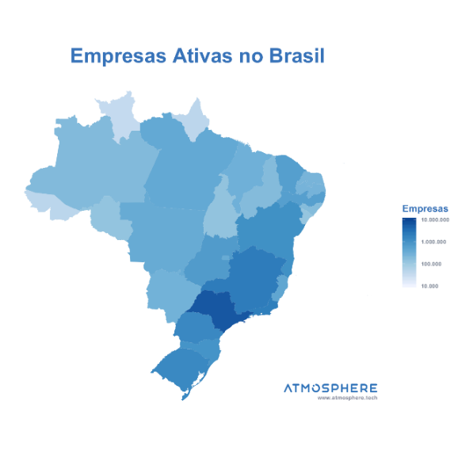

FONTE: ATMOSPHERE (2022)

A figura 14, mostra a maior concentração de empresas se encontra no estado de São Paulo, assim que o projeto crescer ire espalhar as filiais Sul e o resto do Sudeste, depois disso o resto do Brasil e depois para outros países.

## 2.6 CONCORRENTES

Os concorrentes são empresas com objetivos “similares” ao da empresa, mas com métodos diferentes, muitas vezes com uma qualidade menor e com um preço mais alto que a média.

### 2.6.1 CONCORRENTES DIRETOS

Os concorrentes diretos que se encontram aqui serão o que utilizam os métodos *SEO* (*Search Engine Optimization* - otimização para mecanismos de busca). Que são as outras empresas que utilizam esses métodos de *marketing* semelhantes ao dos serviços. Sendo elas AM3D, *Click* Comunicação, *Whoollie*, PAPUM DIGITAL,essas são principais concorrentes sendo ele aqueles com as empresas mais conhecidas na cidade de Mogi Guaçu.

Uns dos diferenciais sobre o programa com os dos concorrentes é sobre a facilidade de introduzir uma pessoa que não tem experiência na área sobre qual tipo de publicidade ela era querer, caso ela não saiba qual decidir terá um botão de ajuda que explicará os tipos.

Publicidade de Produto:

Este tipo de publicidade pretende essencialmente mostrar ao consumidor que o produto que a empresa publicita é a melhor alternativa.

Publicidade de Serviços:

É aquele que tenta vender bens não materiais, como por exemplo bancos, seguradoras, serviços de advocacia...

Publicidade Genérica (ou de “commodities”):

Quando publicitam algo no geral, como “chocolate”. Não estão a publicitar uma marca de chocolate em concreto mas apenas o alimento.

Publicidade de Classificados:

É a publicidade a negócios de venda ou aluguer que é muitas vezes a maior fonte de rendimento de jornais de “bairro”.

Publicidade Comparativa:

Os anunciantes comparam a sua oferta com a dos concorrentes, tanto a nível de preço como de qualidade.

Publicidade Cooperativa:

É o oposto da publicidade de varejo. Vários lojistas ou fabricantes reúnem-se para produzir anúncios conjuntos.

Publicidade de Promoção:

Publicidade que passa nos meios de comunicação social, como rádio, televisão, cinema, jornal, revistas, ou outdoors.

Publicidade Legal:

São os anúncios cuja publicação é exigida pelas empresas de capital aberto, por lei ou regulamentação específica, de modo a que se façam balanços, comunicados, convocação de assembleias, avisos ou editais.

Publicidade de Varejo

São patrocinados pelo intermediário, como por exemplo: ao colocar um anúncio num supermercado, não significa que o supermercado patrocine essa marca, é meramente intermediário.

### 2.6.2 CONCORRENTES INDIRETOS

Alguns dos concorrentes indiretos seriam formas de propagandas físicas como por exemplo *outdoors*, que são instalados em locais de escolha dos contratantes do serviço, geralmente são em área com bastantes fluxos de pessoas.

Existem as propagandas via a rádio também, onde os comerciantes escolhem a estação de rádio onde desejam que façam sua propaganda.

Um aplicativo muito popular também para promover um comércio, é o Instagram, onde o usuário pode postar várias fotos e vários *story* sobre a sua loja.

**2.7 LEIS E REGRAS**

Assim como toda empresa, haverá as leis da empresa, e serão bem severas.

Não será aceito qualquer cliente que tivesse intenções desonestas, como por exemplo, um consumidor que deseja realizar o cadastro de empresas de existência duvidosa.

De acordo com o artigo 39, inciso II do código de defesa do consumidor, é vedado ao fornecedor de produtos ou serviços, dentre outras práticas, recusar atendimento ás demandas dos consumidores.

Não será permitido que algum usuário use a programação do site para fazer um plagio, e de acordo com a lei do código penal (artigo 184) caso o plagiador seja identificado, ele estará sujeito a pagar uma multa e até mesmo pegar uma detenção de 3 meses a 1 ano.

Será necessário que o usuário sempre atualize seus dados, para que possamos fazer atualizações sobre a loja dos nossos clientes.

Os únicos que terão acesso aos dados dos clientes, serão os próprios assinantes e a empresa, e acontecerá somente com a permissão do usuário.

Os termos serão avisados com muita antecedência para os futuros contratantes, inclusive a multa por quebra de contrato.

Os usuários terão que cumprir com o contrato de 12 meses. A multa só não será cobrada caso a quebra seja por insatisfação do cliente, pois de acordo com a lei 17.388/2021, autoriza que cliente a rescindir o contrato sem pagar a multa caso o motivo seja por má qualidade do serviço prestado.

A lei LGPD será aplicada como responsável por estabelecer definições importantes a respeito de dados pessoais, dados pessoais sensíveis, controle, processamento, consentimento, anonimização, entre outros.

A empresa terá o dever de garantir aos usuários de que suas informações sejam verdadeiras e atualizadas.

# 3 Documentação

Nesse tópico será abordado a documentação dos códigos do *site* finalizado.

**3.1 HOME**

Figura 15 - Home parte um, banner e menu

FONTE: AUTORIA PROPRIA(2022)

Na figura 15 mostra a primeira parte da *home* do *site*,aonde há um menu com *links* de navegação que são responsáveis por levar o usuário de uma página para outra dentro do *site*, o *site* tem as opções de navegação: *Home:* que é responsável por trazer o usuário de volta para o menu inicial do *site*, Planos: o qual tem a função de redirecionar o usuário para a pagina planos de serviços oferecidos pelo *site,* Conta que é responsável por redirecionar o usuário para a sua conta, Blogue: é responsável por levar o usuário para a pagina de noticias e novidades do *site*, Parceiros: é responsável por redirecionar o usuário para a o carrossel dos parceiros do *site*, Contato: é responsável por redirecionar o usuário para a central de contado do *site,* para que possa entrar em contato com a equipe do *site* e solucionar seusproblemas, Entrar: essa opção é a responsável por redirecionar o usuário para a pagina de entrar na conta dele.

A figura 16 mostra um *banner* de publicidade do *site* para atrair clientes, há a mensagem “Está vendo o seu negócio?” que foi criada como referência de que o comercio do cliente não estar localizado no mapa do Google abaixo, assim motivando o cliente a comprar os serviços do *site*.

Figura 16 - Home parte dois, informações

FONTE: AUTORIA PROPRIA(2022)

Na figura 16 mostra a segunda parte da página inicial do *site*, a qual mostra a parte de informações sobre o *site*, a que tem o proposito de mostrar para o cliente quem é a empresa e que ela é confiável. Logo abaixo da mensagem há um botão intuitivo que é responsável por redirecionar o usuário para a parte dos planos dos serviços da empresa.

Figura 17 - Home parte três, Planos mensais

FONTE: AUTORIA PROPRIA (2022)

Na figura 17 mostra a terceira parte da página inicial do *site*, essa é a parte mais importante do *site* a qual mostra os planos de serviços da empresa para o cliente, na figura 17 são os planos mensais onde a empresa tem 3 planos sendo eles:

Básico: esse é o plano mais barato e com menos benefícios do *site*, mas sendo o plano que agrada maior população por atender as necessidades, o plano está sendo representado num *card* no qual a as informações sobre o planos, e um botão que é responsável por escolher o plano e enviara o usuário para a página de pagamentos.

Intermediário: esse é o plano destacado do *site* sendo ele o plano como o valor médio*,* esse plano tem melhores benefícios para o cliente, também foi demostrado através de um *card* com as informações do plano, e um botão que é responsável por escolher o plano e enviara o usuário para a página de pagamentos.

Ultra: esse é o plano mais caro do *site* e com os melhores benefícios para o cliente, que foi representado por um *card* com as informações do plano, e um botão e um botão que é responsável por escolher o plano e enviara o usuário para a página de pagamentos.

No inicio da figura 17 há um título de publicidade com a intenção de fazer como que mais clientes comprem os serviços do *site,* se encontra abaixo um botão com duas opções, a opção atual que é a mensal que é responsável por mudar o valor dos *card*s abaixo para o valor do plano mensal dos serviços, e do outro lado o anual, que caso o usuário aperte o botão irá mudar os valores do plano para o plano anual, onde há um desconto em relação ao valor mensal. O valor Anual pode ser visto na figura 18 abaixo.

Figura 18 -Home parte quatro, Planos Anuais

FONTE: AUTORIA PROPRIA(2022)

Na figura 18 mostra os planos como o botão anual é apartado que como explicado no texto da figura 17, nessa parte os valores dos planos há um desconto em relação aos planos mensais, com essa opção o cliente paga os serviços do *site* anualmente, esses planos são recomendados para os clientes que pretende usar por muito tempo os serviços do *site*,essa opçãonão mudara os benefícios mais em si os valores de cada plano.

**FONTE: AUTORIA PROPRIA (2022)

Figura 19 - Home parte cinco, carrossel patrocinadores

****Na figura 19 mostra a quinta parte do *site*, a qual é responsável pelo *site* por mostrar um carrossel dos patrocinadores do *site* e da empresa, na tela são visíveis quatro logos de empresas e do lados há setas indicatórias, que caso o usuário aparte passara o carrossel e vera mais quatro logos dos patrocinadores, o *site* possui doze patrocinadores que são representados pelas suas logo no carrossel do *site,* e caso o usuário aperte em um logo será redirecionado ao *site* oficial do patrocinador.

Figura 20 - Home parte seis, footer do site

FONTE: AUTORIA PROPRIA(2022)

Na figura 20 mostra a última parte do *site* a parte seis, o *footer* do *site* que é responsável por mostrar alguns *links* do *site*, e mostra as três redes sociais da empresa aonde se o usuário apertar será redirecionado para a rede social da empresa.

**3.2 CADASTRO**

Nesse tópico ira mostra como foi realizado a parte de cadastro da aplicação.

### 3.2.1 front end do cadastro

Figura 21 - Tela cadastro

**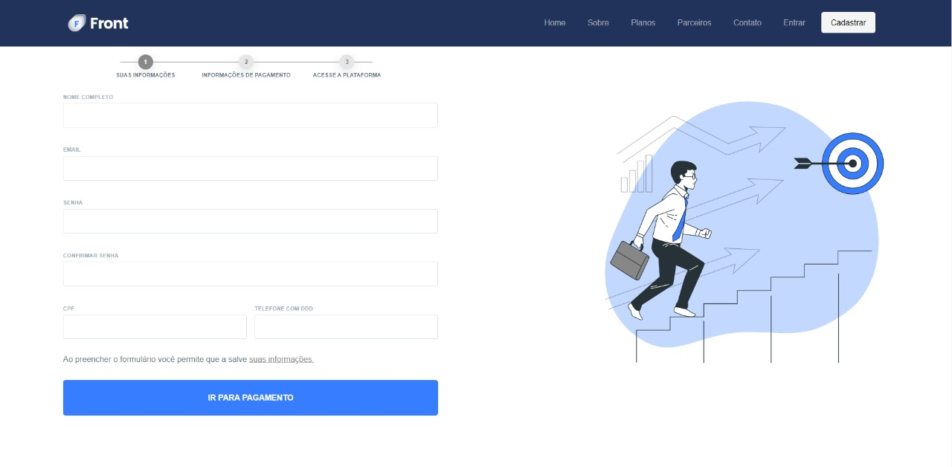**

FONTE: AUTORIA PROPRIA(2022)

Na figura 21 mostra a tela de cadastro, a qual o usuário irá realizar o cadastramento das suas informações no *site*, nessa tela possui um formulário com os campos de nome, *email*, senha, confirma senha, cpf, telefone. Após o usuário preencher os campos corretamente e apertar no botão abaixo, enviara estas informações para o *beck end,* que será responsável por cadastrar o usuário no banco de dados, com isto o usuário já estará cadastrado no banco de dados do sistema, e será redirecionado para a página de pagamentos. Como é visto no código das figuras 22 e 23.

Figura 22 - código do cadastro - HTML

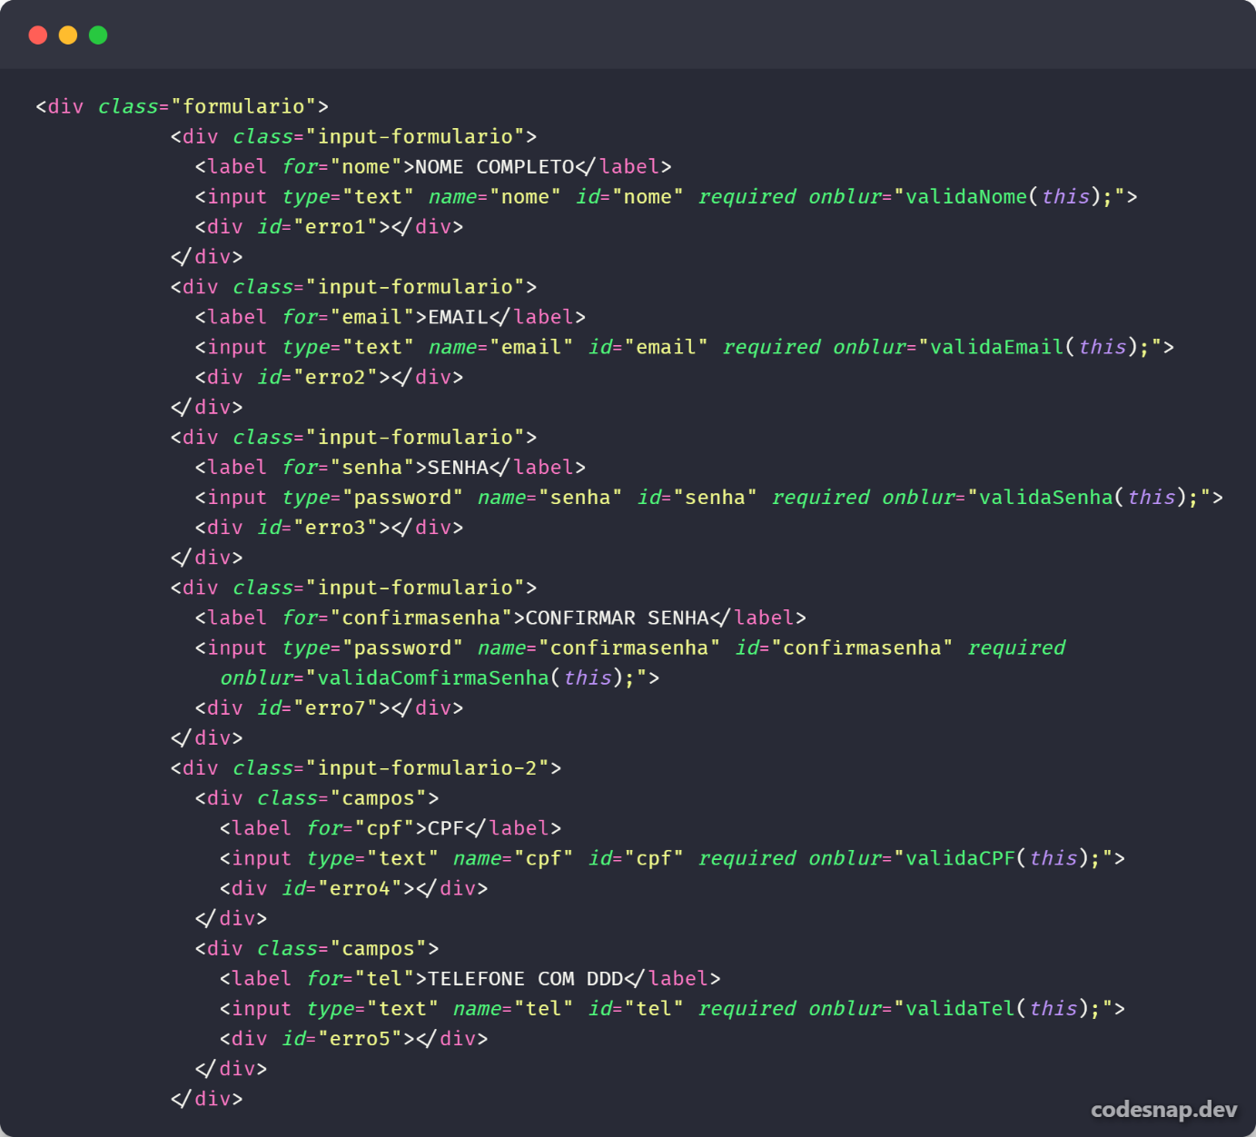

FONTE: AUTORIA PROPRIA(2022)

Na figura 22 mostra o código HTML do cadastro, esse código demostra o formulário com todos os *inputs* dos campos sendo eles nome completo, *email*, senha, confirmar senha, CPF, telefone. Essa parte do código é responsável por criar toda o visual visto na figura 21. Também responsável por pegar as informações digitadas pelo usuário.

Figura 23 – código do cadastro - front end parte 1

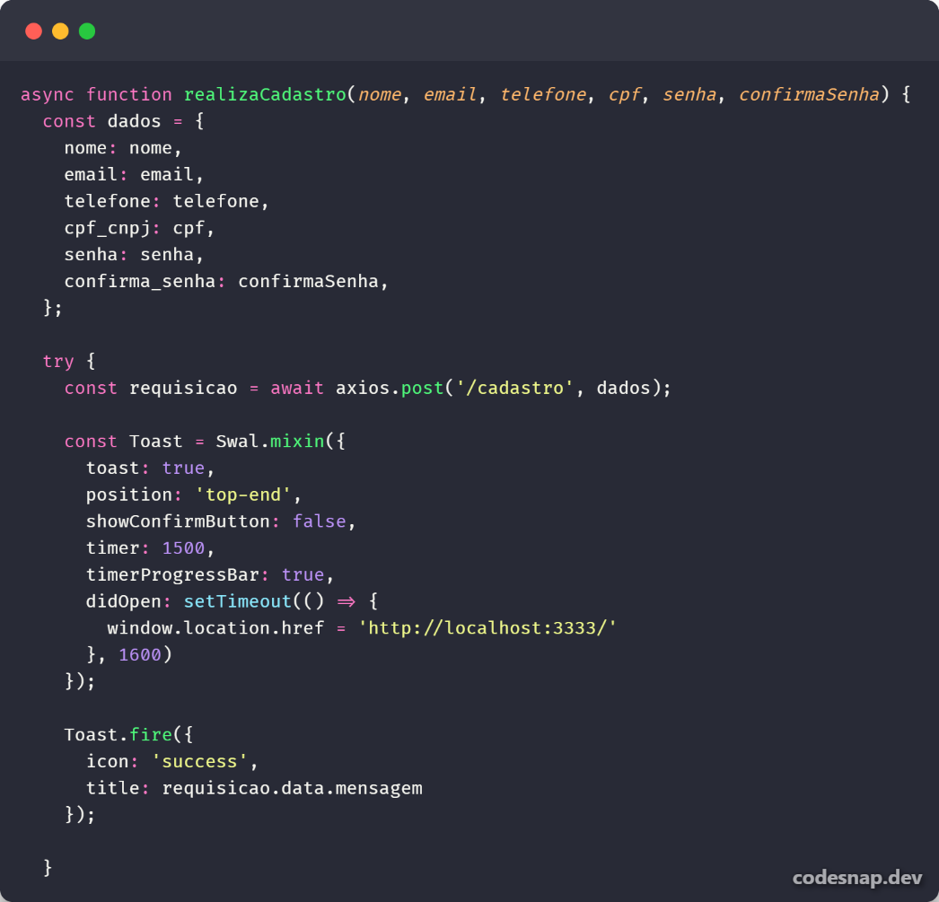

FONTE: AUTORIA PROPRIA(2022)

Na figura 23 é mostrado o código do *front end* que realiza o cadastro do usuário, primeiramente é obtido os dados do formulário *HTML* e estes são convertidos em formato *JSON(JavaScript Object Notation* - Notação de Objeto *JavaScript)*. Em seguida é realizada uma requisição *HTTP(HyperText Transfer Protocol* - Protocolo de Transferência de Hipertexto*)* do tipo *POST*, o primeiro parâmetro é a URL(*Uniform Resource Locator* - Localizador Padrão de Recursos) e o segundo é os dados. Em seguida a variável “*Toats*” é a configuração de uma biblioteca de alertas *Sweet Alert 2*, que recebera a mensagem vinda do *back end* caso o cadastro seja efetuado com sucesso.

Figura 24 - código do cadastro - front end parte 2

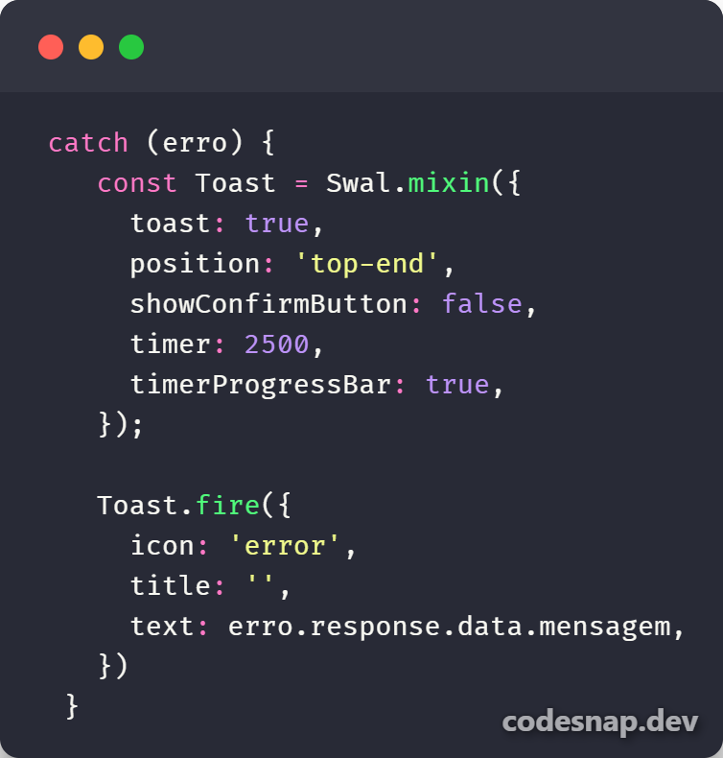

FONTE: AUTORIA PROPRIA(2022)

Na figura 24 mostra a segunda parte do cadastro código *front end*, essa etapa será acionada caso ocorra um erro ao realizar o cadastro. A variável é criada outra variável “*Toats*” responsável pelo alerta de erro, também é enviado o erro trazido do *back end* informando mais detalhes do erro.

### 3.2.2 BACK END do cadastro

Aqui é mostrado o códigos do *back end* da aplicação, os quais são responsáveis pelo funcionamento do cadastro, o qual pegara todos os dados e cadastrara no banco de dados.

Figura 25 - Código cadastro parte 1

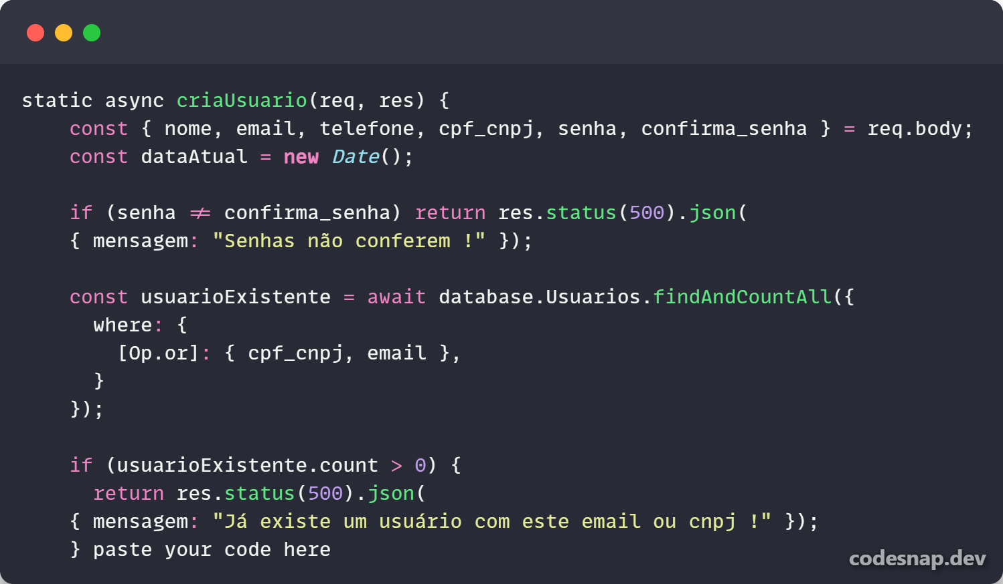

FONTE: AUTORIA PROPRIA(2022)

Na figura 25 há a primeira parte do código do cadastro do usuário, aonde a um objeto responsável por obter as informações do formulário, após isto é feito duas verificações, uma para ver se a senha recebida está idêntica, caso os campos não estejam idênticos retornara um erro. E caso a senha esteja correta, prosseguira para próxima etapa aonde verifica se o usuário já foi cadastrado no banco de dados, a verificação é feita pelo e-mail e o CPF ou CNPJ do usuário, caso já esteja cadastrado irar retornar um erro.

Figura 26 - Código cadastro parte 2

**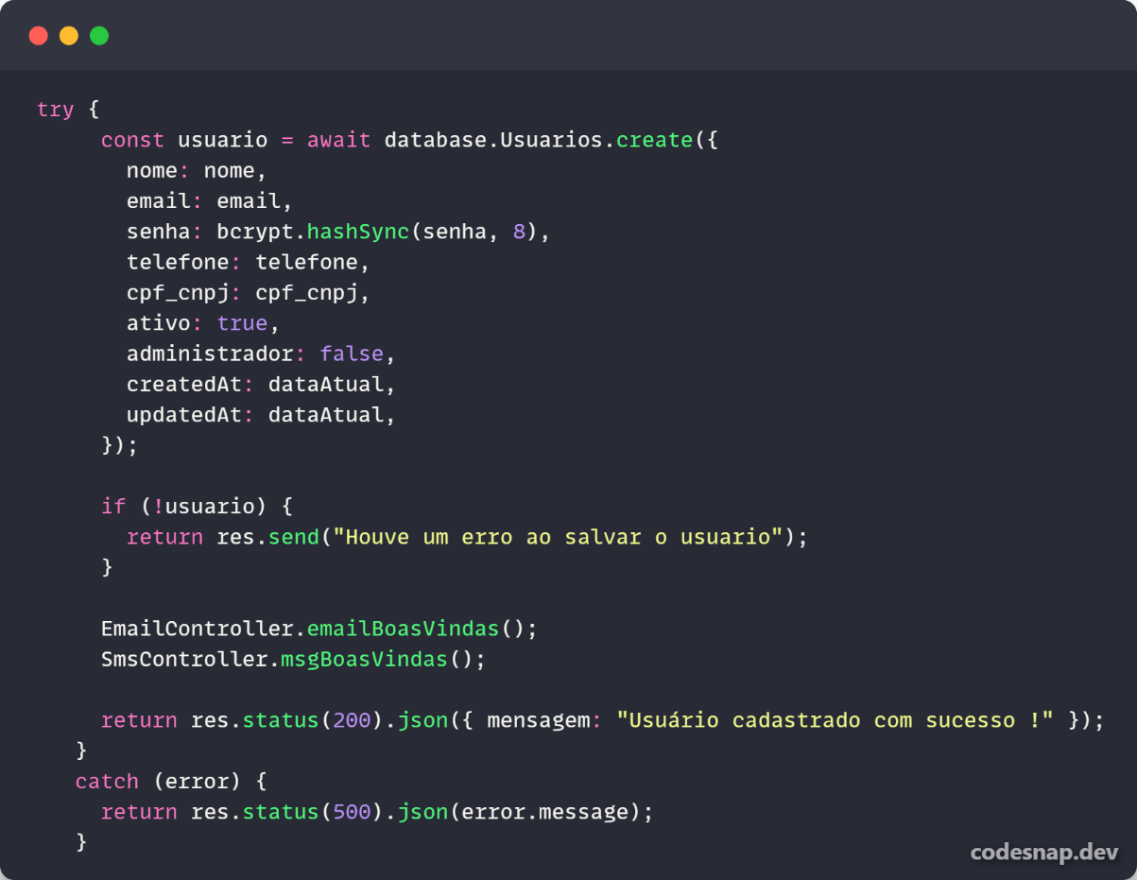**

FONTE: AUTORIA PROPRIA(2022)

Na figura 26 mostra a segunda parte do código do cadastro, aonde é responsável por cadastrar o usuário, caso ocorra algum erro retornara o erro retornara uma mensagem alertando que não foi possível realizar o cadastro. Em seguida são chamadas duas funções a função *EmailController* e a função *SmsController*, que são responsáveis por enviar um *e-mail* e um *sms* de boas-vindas para o usuário para o usuário. Após isso se tudo tiver correto retornara que o usuário foi cadastrado com sucesso.

**3.3 LOGIN**

Nesse tópico irá mostra como foi realizado a parte do *login* da aplicação. Que é responsável para o usuário poder entrar em sua conta.

### 3.3.1 front end do LoGIN

Figura 27 - Tela login

**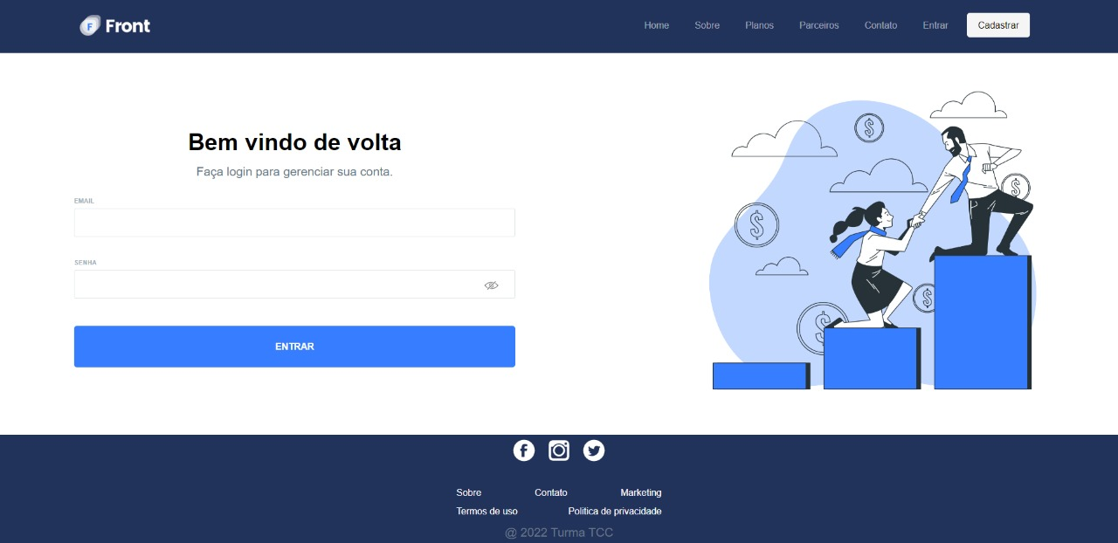**

FONTE: AUTORIA PROPRIA(2022)

Na figura 27 mostra a tela de *login* do *site*, que é responsável para o usuário efetuar o *login* do usuário no *site*, nessa página há um formulário com dois campos no qual um é para inserir o *e-mail* e o outro é para inserir a senha do usuário, após isso basta apertar no botão abaixo que será verificado se há um conta criada, e se a senha condiz com o da conta, se tudo tiver correto o usuário é redirecionando para o próxima página. Caso o contrário aparecera um erro informando para o usuário que a senha ou *Email* não estão corretas.

Figura 28 - Código do login - HTML

**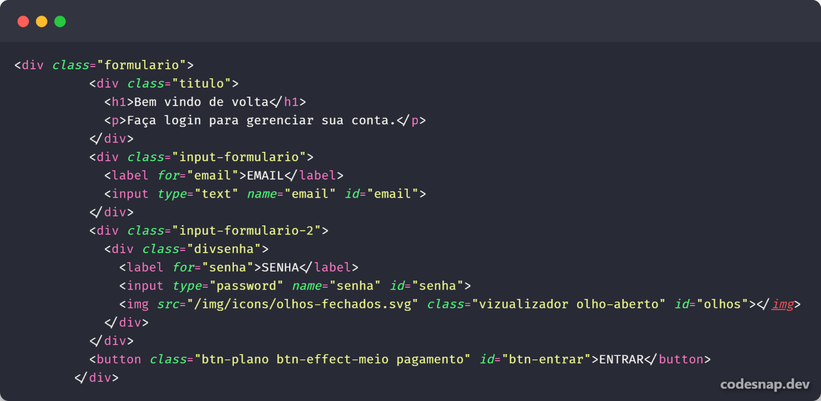**

FONTE: AUTORIA PROPRIA(2022)

Na figura 28 mostra o código *HTML* do *login*, esse código demostra o HTML do formulário realizando a estrutura do formulário, assim tendo os *inputs* de cada campo sendo eles o *e-mail* e a senha, no qual o campo senha omite os dados inseridos pelo usuário, assim ajudando a manter a segurança da aplicação impedindo que terceiros visualizem os dados inseridos. Essa parte do código é responsável por criar toda a estrutura do visual visto na figura 27. Também é responsável por obter as informações digitadas pelo usuário no formulário, declarando-a com nomes neste caso sendo o *e-mail* e a *senha*, e assim podendo recebê-las na próxima etapa. Caso o usuário digite dados que não condiz com os cadastrados no sistema da empresa, ele será alertado com um erro de senha ou *e-mails* incorretos.

Figura 29- código front end login parte 1

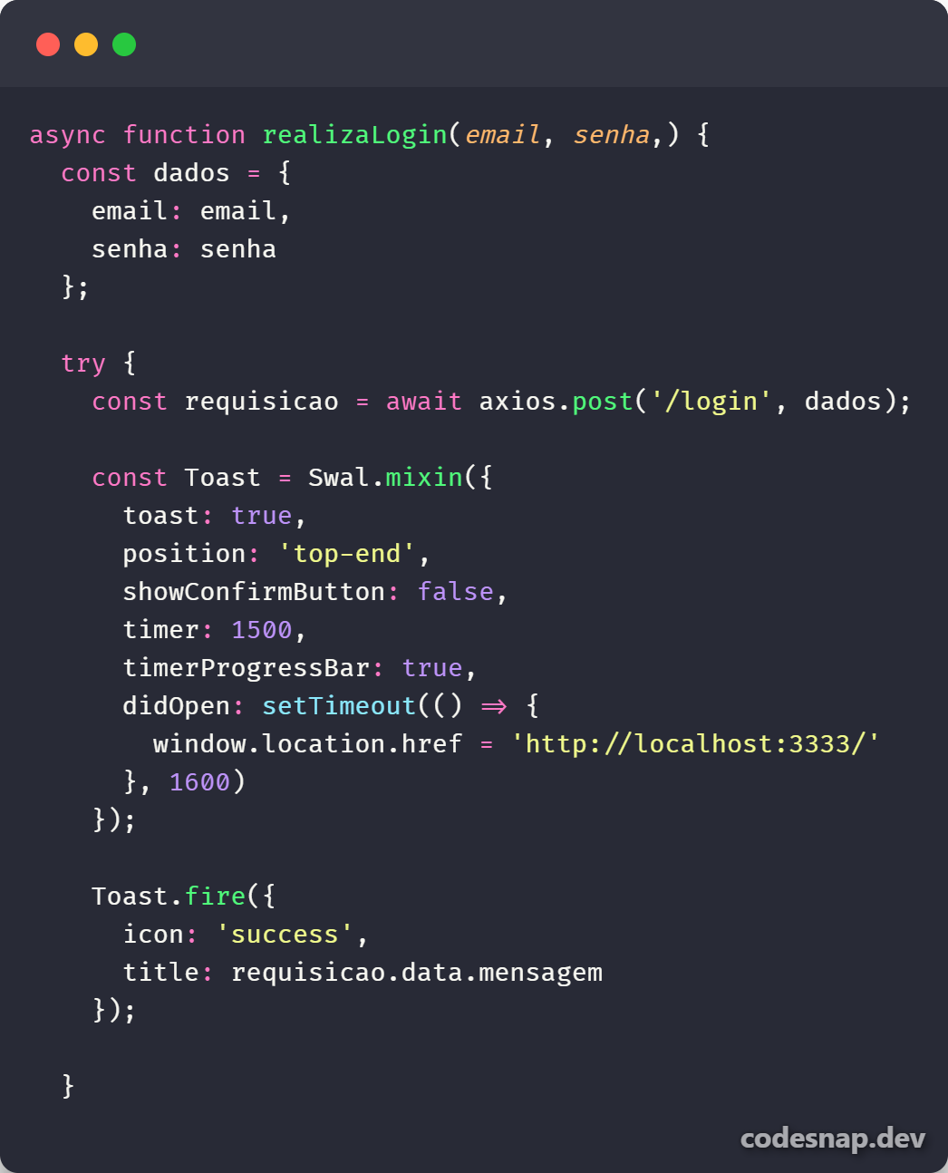

FONTE: AUTORIA PROPRIA(2022)

Na figura 29 mostra o código do *front end* do *login*, nele é obtida as informações do formulário *HTML* estas são convertidas em formato *JSON*. Em seguida é realizada uma requisição *HTTP* do tipo *POST*, com o primeiro parâmetro sendo a *URL* de envio e o segundo parâmetro os dados para *login*. A variável “*Toats*” é a configuração de uma biblioteca de alertas, *Sweet Alert 2*. E por último caso o *login* ocorra com sucesso é recebido a mensagem do *back end*,informando que o *login* foi realizado com sucesso.

Figura 30 - código front end login parte 2

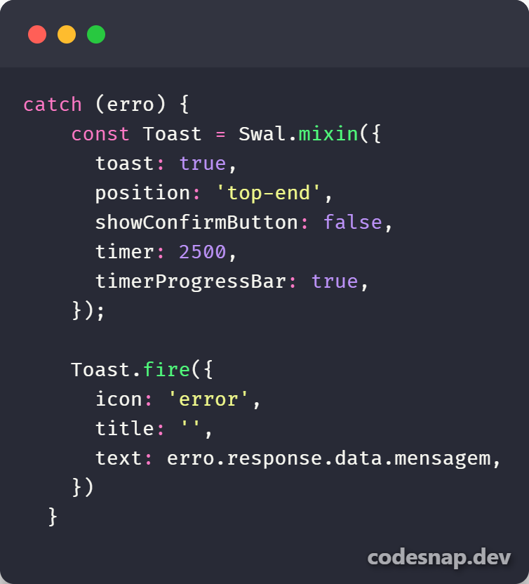

FONTE: AUTORIA PROPRIA(2022)

Na figura 30 mostra a segunda parte do código do *front end* do *login*, essa etapa será acionada caso ocorra um erro ao realizar o *login*. A variável é criada outra variável “*Toats*” responsável pelo alerta de erro, também é enviado o erro trazido do *back end* informando mais detalhes do erro.

### 3.2.3 BACK END do cadastro

Figura 31 - Codigo da tela login

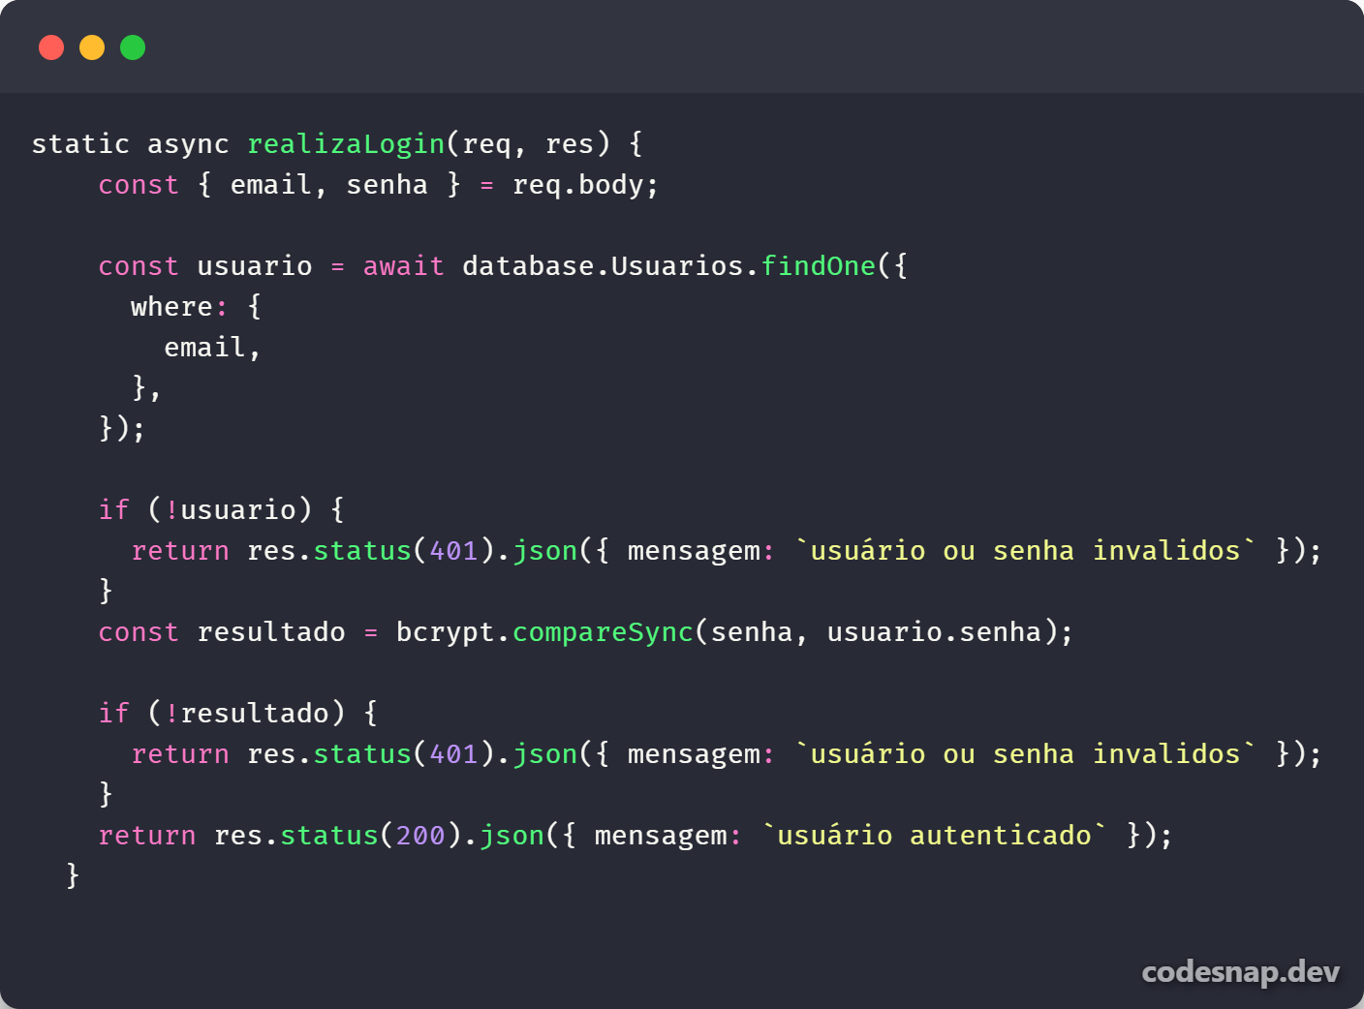

FONTE: AUTORIA PROPRIA(2022)

Na figura 31 é mostrado o código responsável pela realização do *login* do usuário, primeiramente é recebida as informações do *login* obtidas do formulário. Em seguida é feito uma verificação no banco de dados se existe um usuário cadastrado com essas credenciais, caso não haja é retornado uma mensagem de erro. Se o usuário existir na aplicação retornara a mensagem que o *login* foi efetuado com sucesso.

# Conclusão

O desenvolvimento do presente trabalho possibilitou a criação de uma aplicação, que teve como intuito divulgar os comércios não cadastrados no Google e Google *Maps*, para inseri-los ao mercado digital. Tendo como proposito primordial, ajudar os comércios a chegarem mais perto dos seus clientes, de maneira fácil e ágil, uma vez que o *site* é bastante intuitivo. Favorecendo melhor o acesso, com baixo custo, um *site* responsivo, com funcionalidades como envios de *e-mails* e mensagens de texto, e buscando avaliações dos comércios cadastrados no Google, assim foram completadas as principais metas da aplicação, mas não sendo realizado a tempo as mudanças cadastras do usuário, e a possibilidade de realizar a busca de informações chaves do comércio cadastrado no Google*,* sendo elas localização, nome do comércio, horário de atendimento. E também realizar a troca de informações confidenciais da aplicação construída, sendo o *e-mail* e a senha do usuário. Os comércios que estão no Googleacabam tendo maior visibilidade, e assim alcançando um público maior que empresas não cadastradas no Google.

# Referências Bibliograficas

ABDALA, João. **Consultor do SEBRAE**. disponível em www.sebrae.com.br. Acesso em: 10/NOV.2022.

ATMOSPHERE. **Guia Prático das Empresas do Brasil para Empreendedores em 2022**. Disponível na Internet https://atmosphere.tech/guia-empresas-brasil. Acesso em: 27/NOV.2019.

BOGMAN. ItzhakMeir. **Marketing de Relacionamento: estratégias de fidelização e sua implicações financeiras**. São Paulo: Nobel, 2002.

CHIAVENATO. **Idalberto. Introdução à teoria geral da administração: edição compacta**.3.ed. Rio de Janeiro: Elsevier, 2004.

TOTVS. **O que é HTML? Saiba como esse recurso funciona**. Disponível na Internet https://www.totvs.com/blog/developers/o-que-e-html/#:~:text=Saiba%20como%20esse%20recurso%20funciona,-Equipe%20TOTVS%20%7C%2004&text=J%C3%A1%20parou%20para%20pensar%3A%20%E2%80%9Co,ao%20usu%C3%A1rio%20construir%20um%20website. Acesso em: 04/NOV.2020.

*CURSOS-CPT*. **Linguagem de Programação JavaScript:** **um breve histórico**. Disponível na Internet https://www.cpt.com.br/cursos-informatica-desenvolvimentodesoftwares/artigos/linguagem-de-programacao-javascript-um-breve-historico#:~:text=JavaScript%20%C3%A9%20uma%20Linguagem%20de%20Programa%C3%A7%C3%A3o%2C%20criada%20por%20Brendan%20Eich,com%20o%20desenvolvimento%20do%20JavaScript. Acesso em: 14 /MAR.2022.

CIDADE-BRASIL. **mapa de mogi guaçu**. Disponível na Internet https://www.cidade-brasil.com.br/mapa-mogi-guacu.html. Acesso em: 25/JUL.2022.

CAIRU. **qualidade no atendimento como fator de crescimento empresarial**. Disponível na Internet https://www.cairu.br/riccairu/pdf/artigos/2/08\_QUALIDADE\_ATENDIMENTO\_FATOR.pdf. Acesso em: 15/JUL.2022.

DOCPLAYER. **A importância da qualidade no atendimento ao cliente**. Disponível na Internet https://docplayer.com.br/68851537-A-importancia-da-qualidade-no-atendimento-ao-cliente.html. Acesso em: 11/NOV.2017.

FEMANET. **a importância da qualidade do atendimento bancário e a sua evolução**. Disponível na Internet https://cepein.femanet.com.br/BDigital/arqTccs/1011260818.pdf. Acesso em: 10/NOV.2022.

HOSTINGER TUTORIAIS. **O Que É MySQL? Guia Para Iniciantes**. Disponível na Internet https://www.hostinger.com.br/tutoriais/o-que-e-mysql. Acesso em: 15/JUN.2021.

IBGE . **População Mogi Guaçu - Sp**. Disponível na Internet https://cidades.ibge.gov.br/brasil/sp/mogi-guacu/panorama. Acesso em:12/AGO.2022.

MARKETINGSUSTENTAVEL. **Necessidades e desejos**. Disponível na Internet https://www.marketingsustentavel.com.br/3-3-necessidades-e-desejos/. Acesso em: 10/NOV.2022.

MARQUES, Fábio. **Guia prático da qualidade total em serviços**. São Paulo: APMS, 1997,1ed.

NEVES. Adilson Romualdo. **Qualidade no atendimento: a chave para o seu sucesso pessoal e empresarial**. Rio de Janeiro: Qualitymark, 2006.

ORACLE. **O que é um Banco de Dados?**. Disponível na Internet https://www.oracle.com/br/database/what-is-database/. Acesso em: 14/MAR.2022.

PORTOGENTE. **Marketing**. Disponível na Internet https://portogente.com.br/portopedia/74142-marketing. Acesso em: 01/JAN.2016.

SIGNIFICADOS. **Significado de Ubuntu**. Disponível na Internet https://www.significados.com.br/ubuntu/#:~:text=Quem%20deseja%20pode%20instalar%20gratuitamente,para%20fins%20pessoais%20ou%20profissionais. Acesso em:14/MAR.2022.

THIAGO, LEÃO. **TPM – Manutenção Produtiva Total: o que é, aplicação e benefícios**. Disponível na Internet https://www.nomus.com.br/blog-industrial/tpm-manutencao-produtiva-total/. Acesso em:15/JUN.2022.

X-APPS. **Entenda o interpretador de códigos Node.js**. Disponível na Internet https://www.x-apps.com.br/node-js. Acesso em: 14/ABR.2022.